МІНІСТЕРСТВО ОСВІТИ І НАУКИ УКРАЇНИ
КИЇВСЬКИЙ НАЦІОНАЛЬНИЙ УНІВЕРСИТЕТ ІМЕНІ
ТАРАСА ШЕВЧЕНКА

ЗВІТ
по договору підряду № 26ГФ051-01/3

за договором від «02» березня 2026 року № 93/0252
на виконання грантової підтримки НФДУ

за період з «01» липня 2026 року по «30» вересня 2026 року
«Порівняння експериментальних результатів теплопровідності мультишарових структур з отриманими за допомогою Physics-Informed Neural Networks»

Науковий керівник _______________ Павло ЛІЩУК

Виконавець _______________ Олег ОЛІХ

Зміст виконаної роботи

Основне завдання, яке вирішувалося під час цього етапу виконання проєкту, полягало в 1) систематизації та попередній обробці наявних експериментальних літературних даних щодо теплопровідності кремнієвих поруватих структур; 2) порівнянні чисельних результатів, отриманих за допомогою PINN (Physics-Informed Neural Networks), із експериментальними даними; 3) , оцінивши похибку, точність та швидкість сходження моделі; 4) визначенні межі застосовності, переваг та обмежень використання PINN.
Архітектура розробленої PINN, яка використовувалася для оцінки теплопровідності поруватого кремнію детально описана у звіті за останній квартал 2025 року. Зокрема, вхідними даними для мережі слугувала матриця , яка відображала 2D розподіл теплопровідності структури і моделювала порувате середовище завдяки тому, що її елементи могли бути рівними лише двом різним значенням (теплопровідності матриці (кремнію) та пори (повітря)). Метою згорткової нейронної мережі типу енкодер-декодер було отримання розподілів температури та компогнент теплового потоку та . При тренуванні вважалося, що існує градієнт температур між правою та лівою границею (в напрямку осі х) і мінімізувалася функція втрат, яка враховувала рівняя, що описують фізичні процеси:
, (1)
де Ω_{F} пов’язана із законом Фур’є
(2)
Ω_{PDE} це стаціонарне рівняння теплового потоку за відсутності джерел тепла
(3)
Ω_{DBС} визначається крайовими умовами Діріхле на границях, які перпендикулярні осі х
(4)
Ω_{NBС} визначається крайовими умовами Неймана на границях, що перпендикулярні осі y
(5)
У попередній виразах λ₁, λ₂, λ₃ та λ₄ – вагові коефіцієнти для фізично обгрунтованих доданків; n – загальна кількість точок однорідної сітки (елементів вхідної або будь-якої із вихідних матриць); n_{l}, n_{r}, n_{t}, n_{b} – кількості елементів, які відповідають лівій, правій, верхній та нижній границям структури, відповідно.
При обчисленнях використовувалися матриці 128х128, та значення , λ₁ = 1, λ₂ = 1, λ₃ = 10 та λ₄ = 10. Значення теплопровідності кремнію при різних температурах вибиралися згідно з [https://doi.org/10.1063/5.0178256, https://doi.org/10.1063/1.3253100], тоді як для повітря – згідно з [https://www.engineeringtoolbox.com/air-properties-viscosity-conductivity-heat-capacity-d_1509.html]. Просторовий розподіл теплопровідності, що моделював порувате середовище створювався з використанням спеціально розробленої процедури, яка базувалася на алгоритмі Quartet Structure Generation Set (QSGS) [https://doi.org/10.1103/PhysRevE.75.036702]. При генерації структури ріст пор відбувався стохастично навколо випадково розподілених зародків, причому ймовірність перетворення комірки твердої фази на пору залежав від кількості сусідів-пор в осьових і діагональних напрямках. Крім основного стохастичного росту, алгоритм включає механізми морфологічної стабілізації, які гарантують фізичну правдоподібність структури. Невеликі ізольовані острівці твердої фази, автоматично видаляються з одночасною компенсацією загальної пористості. Окремо забезпечується зв’язність твердої фази: якщо у структурі утворюється кілька відокремлених твердих кластерів, вони поступово з’єднуються у єдину безперервну сітку за допомогою локального розширення меж. Такий підхід зберігає глобальну морфологію зразка, водночас гарантує наявність єдиного несучого каркасу твердої фази. Також проводиться контроль пористості: кількість пористих елементів постійно відстежується, а після кожної структурної модифікації виконується компенсація, що забезпечує точну відповідність між фактичною та цільовою пористістю. Усі компенсаційні дії — додавання або видалення пор — виконуються адаптивно й локально, з урахуванням морфологічних пріоритетів. Нові пори переважно додаються поруч із уже існуючими, а видалення відбувається з найбільш ізольованих областей, що запобігає надмірній рівномірності й зберігає природну текстуру структури. Процедура також дозволяла моделювати двошарові структури, дві частини яких мають поруватість, що відрізняється. Шари можуть мати різні розміри, границя між ними може проходити як паралельно осі х (паралельна конфігурація), так і y (послідовна конфігурація).
Для кожної з вибраних температур (і, відповідно співвідношень між теплопровідностями кремнію та повітря) PINN тренувалася окремо на масиві з 16 384 зразків, згенерованих для різних значень поруватості. При цьому T₁ та T₂ вибиралися на 0,5 К більше та менше, відповідно, за температуру, при якій визначалися властивості середовища. На рис.1 представлено приклад вихідної структури та отримані в результаті застосування натренованих мереж температурне поле та поля компонент теплового потоку.
Для кожного зразка (вхідної матриці ) ефективне значення поруватої структури обчислювалося як енергетично-зважене просторове середнє:
(6)
При визначенні значення теплопровідності, які відповідали певним величинам температури та поруватості, генерувалося від 1024 (для однорідних структур) до 2048 (для мультишарових структур) матриць, кожна з яких оброблювалася за допомогою попередньо натренованої моделі і для кожного визначалися . Як остаточне значення для певного типу середовища обиралася середня величина.
Значення теплопровідності, отримані в результаті літературного пошуку, які відповідають експериментально отриманим різними авторами величинам узагальнено на рис.2. Ці дані згруповані (за допомогою кольорів точок та їхнього заповнення) відповідно до типу провідності та концентрації носіїв монокристалічного кремнію, який використовувався для створення поруватих систем. Фактично, виділено 4 групи, які відповідають n (електронний кремній, помірне легування), p (дірковий кремній, помірне легування), n+ (електронний кремній, високий рівень легування), p+ вихідному матеріалу (дірковий кремній, високий рівень легування). Також на цьому рисунку приведено результати, отримані в результаті розрахунків, як за допомогою PINN, так і методами молекулярної динаміки (MD).
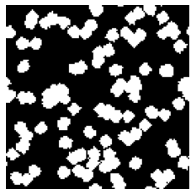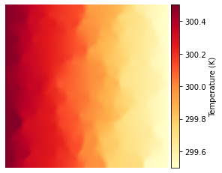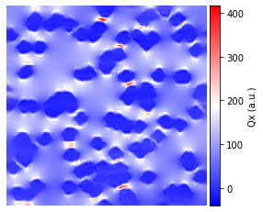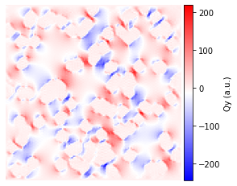
г)
в)
б)
а)
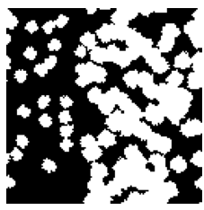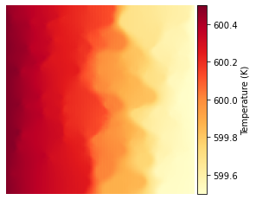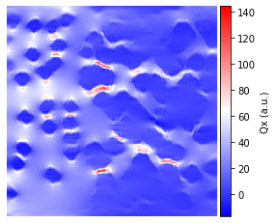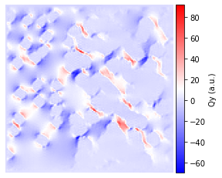
ж)
є)
е)
д)
Рис.1. Вихідні розподіли теплопровідності (a, д) та відповідні розподіли температури (б, е ) та компонент теплового потоку Qx (в, є) та Qy (г, ж), отримані за допомогою PINN. Частини (а)-(г) відповідають одношаровій структурі з поруватістю 30% при температурі 300 К. Частини (д)-(ж) стосуються двошарової структури у послідовній конфігурації з поруватістю окремих шарів 20% та 60% та співвідношення товщин шарів 1,4 при температурі 600 К.

Метою цього етапу є розробка методу оцінки величини теплопровідності χ кремнієвих поруватих структур на основі вимірювань фотоакустичного (ФА) відгуку з використанням згорткових нейронних мереж. До цього часу для визначення значення теплопровідності використовувався підхід, проілюстрованих рис.1. А саме, після експериментального вимірювання амплітудо-частотної характеристики ФА сигналу проводилися моделювання цих характеристик для випадків, коли зразок характеризується певним значенням теплопровідності. Вважалося, що χ експериментального зразка збігається з тією величиною теплопровідності, яка закладалася під час моделювання, і дозволили отримати криву, що найбільш точно відтворює виміряну. Зокрема, для наведеного на рис.1 випадку, вважалося, що теплопровідність зразка складає 1,8 Вт/мК
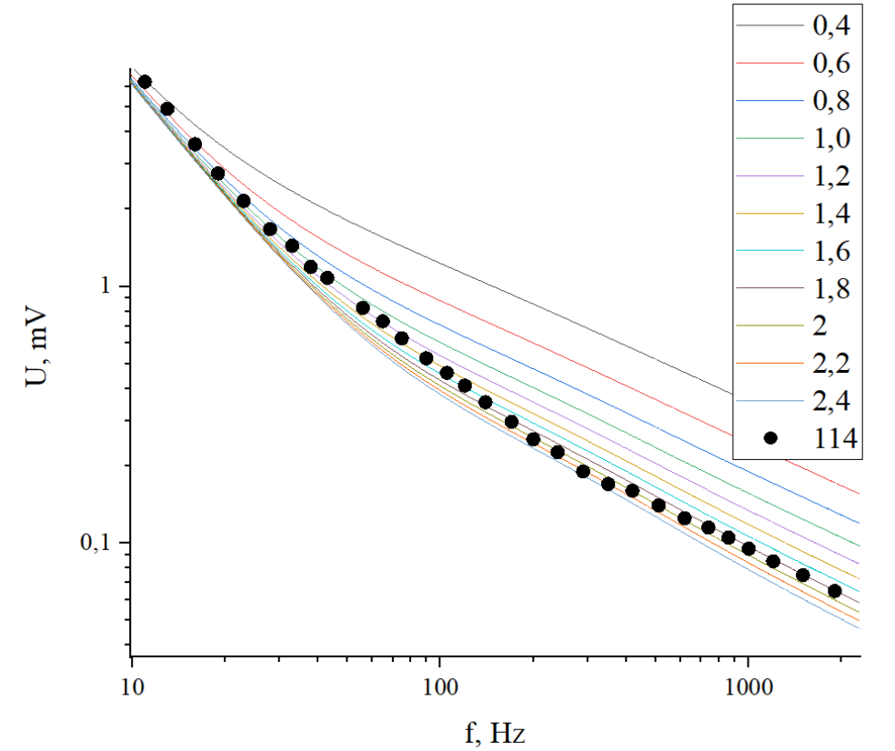
Рис.1. Амплітудо-частотні характеристики ФА відгуку для зразків серії 114. Крапками вказано експериментальні результати, лініями – результати розрахунків, цифри у легенді рисунка відповідають величинам χ, які використовувалися при розрахунках.
Зауважимо, що під час моделювання враховувалися як значення поруватості системи (для правильної оцінки густини середовища), так і товщина шару (для передбачення розташування теплових джерел внаслідок поглинання лазерного випромінювання). Тобто, для кожного зразка необхідна своя серія розрахунків. Крім того, при виборі найкращої апроксимуючої розрахункової кривої існує певна неоднозначність, що збільшує похибку. Метою запропонованого підходу є узагальнення та оптимізація процедури отримання значення теплопровідності завдяки виділенню характерник ознак амплітудо-частотної характеристики ФА сигналу, які є визначальними для величини χ. Фактично, вхідними дескрипторами для моделей, які базуються на використанні алгоритмів машинного навчання є частотна залежність амплітуди ФА сигналу U_{fa}(f), а також поруватість шару р та його товщина d. Для вирішення регресійної задачі передбачення теплопровідності було запропоновано використання моделей двох типів. В одному випадку згорткова нейронна мережа безпосередньо застосовувалася до U_{fa}(f), після чого долучалися р та d і використовувалася повнозв’язна нейронна мережа. В другому випадку, розвивався підхід, запропонований в роботі [https://doi.org/10.1088/1361-6641/ae3850]. А саме, залежність U_{fa}(f) перетворювалася на зображення, до якого застосовувалися попередньо навчені згорткові моделі комп’ютерного зору (EfficientNetB7 або NASNetLarge). Це дозволяло отримати низку ознак, пов’язаних з амплітудо-частотною характеристикою, які надалі разом з р та d надходили на вхід моделі eXtreme Gradient Boosting (XGB) або ν-регресії на основі опорних векторів (nu-SVR).
Навчання моделей проводилося на синтетичних кривих, змоделюваних для зразків товщиною від 5 до 5 мкм з кроком 5 мкм та поруватістю від 40 до 70 відсотків з кроком 10 %. Для кожного випадку моделювалися криві, що відповідали теплопровідностям від 0,1 до 5 Вт/мК з кроком 0,1 Вт/мК. Таким чином, всього було змодельовано 2000 залежностей, які було розподілено на тренувальний (80%, 1600 зразків) та тестовий (20%, 400 зразків) набори даних. Крім того, натреновані моделі були застосовані до результатів вимірювань 13 експериментальних зразків з різною поруватістю та товщиною.
Попередня обробка залежностей U_{fa}(f) враховувала, що 1) як частота, так і амплітуда сигналу змінюється в широких межах (декілька порядків); 2) абсолютна величина фотоакустичної напруги на є інформативною (залежить, зокрема від інтенсивності освітлення), на відміну від співвідношення її значень при різних частотах; 3) експериментальні вимірювання можуть проводитися для різних наборів частот, у тому числі не рівномірновіддалених, тоді як для застосування згорткових мереж та вейвлет-перетворення, яке застосовувалося для переведення одномірної залежності у дво-вимірне зображення, рівновіддаленість та сталість точок є важливими; 4) експериментальні вимірювання можуть містити шуми. У зв’язку з цим початкові дані U_{fa}(f) переводяться у логарифмічний масштаб, причому значення напруги використовуються у мілівольтах, щоб забезпечити додатнє значення логарифму. Далі формується рівномірна сітка вздовж логарифмованої осі абсцис у межах від мінімального до максимального значення, на яку методом лінійної інтерполяції перераховується відповідна залежність. Отримана функція піддається адаптивному згладжуванню за допомогою фільтра Савицького–Голея протягом десяти послідовних ітерацій, що зменшує вплив шумів та випадкових флуктуацій. Після цього згладжена залежність інтерполюється на фіксований набір із 64 точок, рівномірно розташованих у діапазоні від 1 до 3,3 у логарифмічній шкалі. На завершальному етапі виконується нормування отриманого вектора шляхом ділення всіх його елементів на значення при частоті 100 Гц, у результаті чого формується безрозмірна нормалізована залежність із фіксованим опорним значенням, рівним одиниці. На рис.2 приведено приклади вихідних амплітудо-частотних характеристик, так і їх вигляд після попередньої обробки. Вказана обробка застосовувалась як до синтетичних, так і експериментальних залежностей ФА відгуку незалежно від того, який тип мережі застосовувався далі.

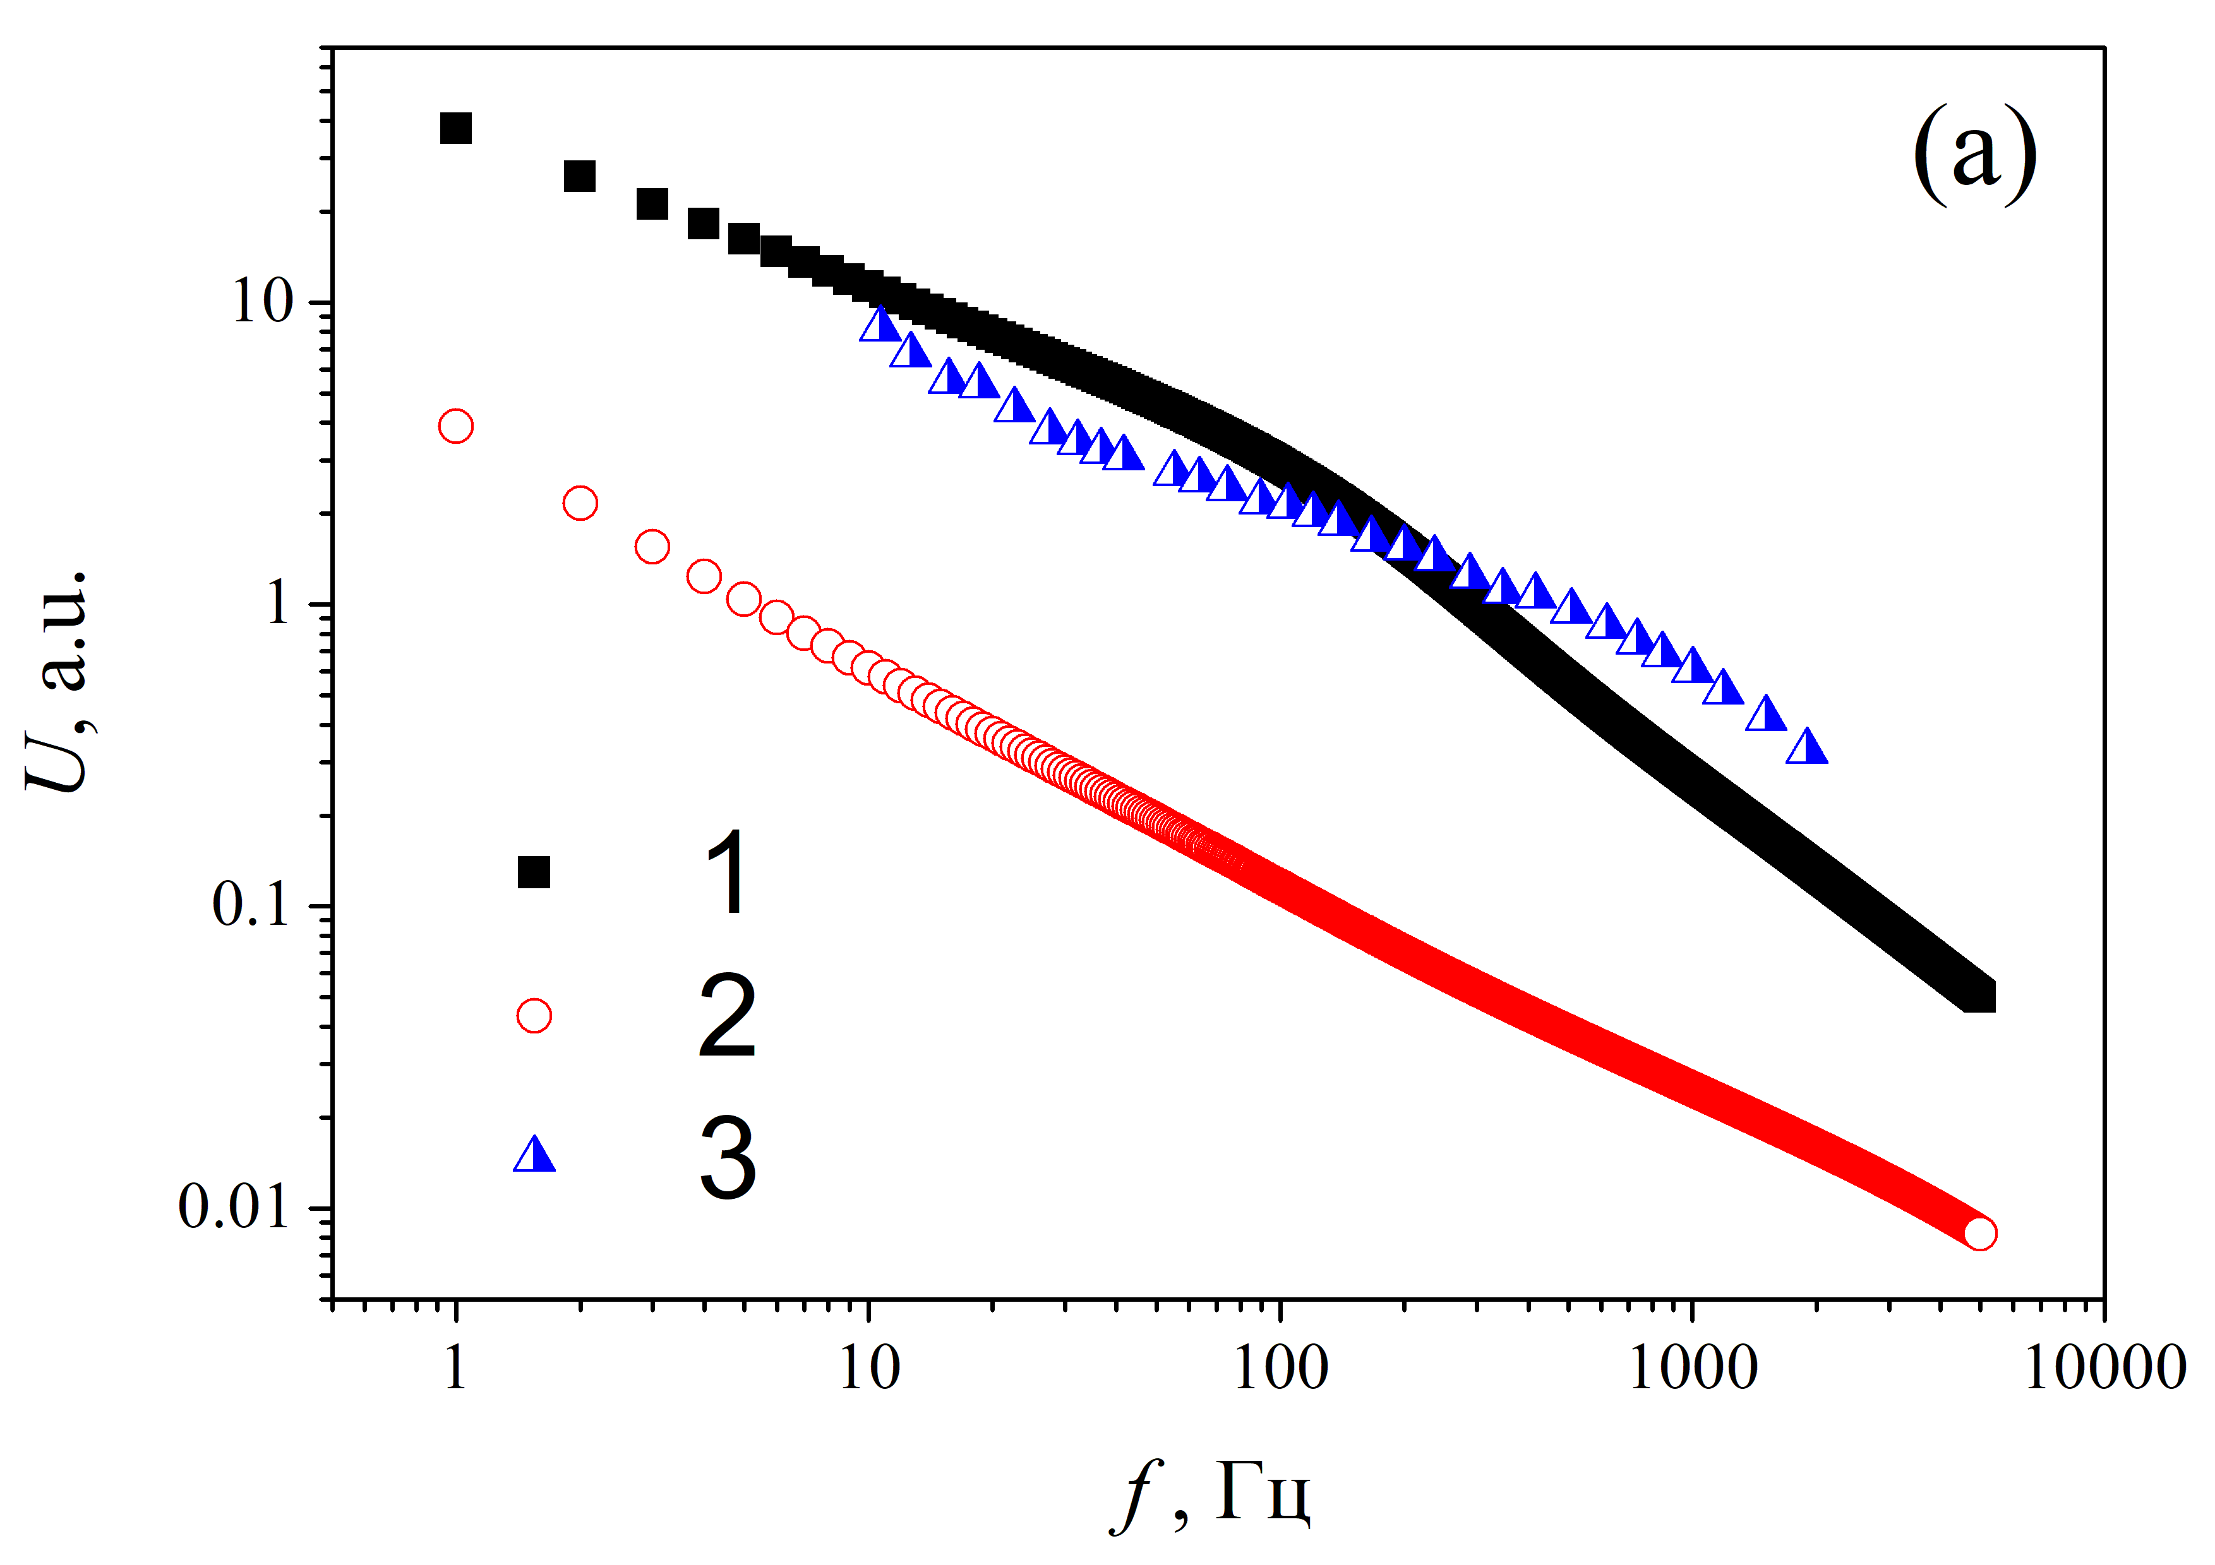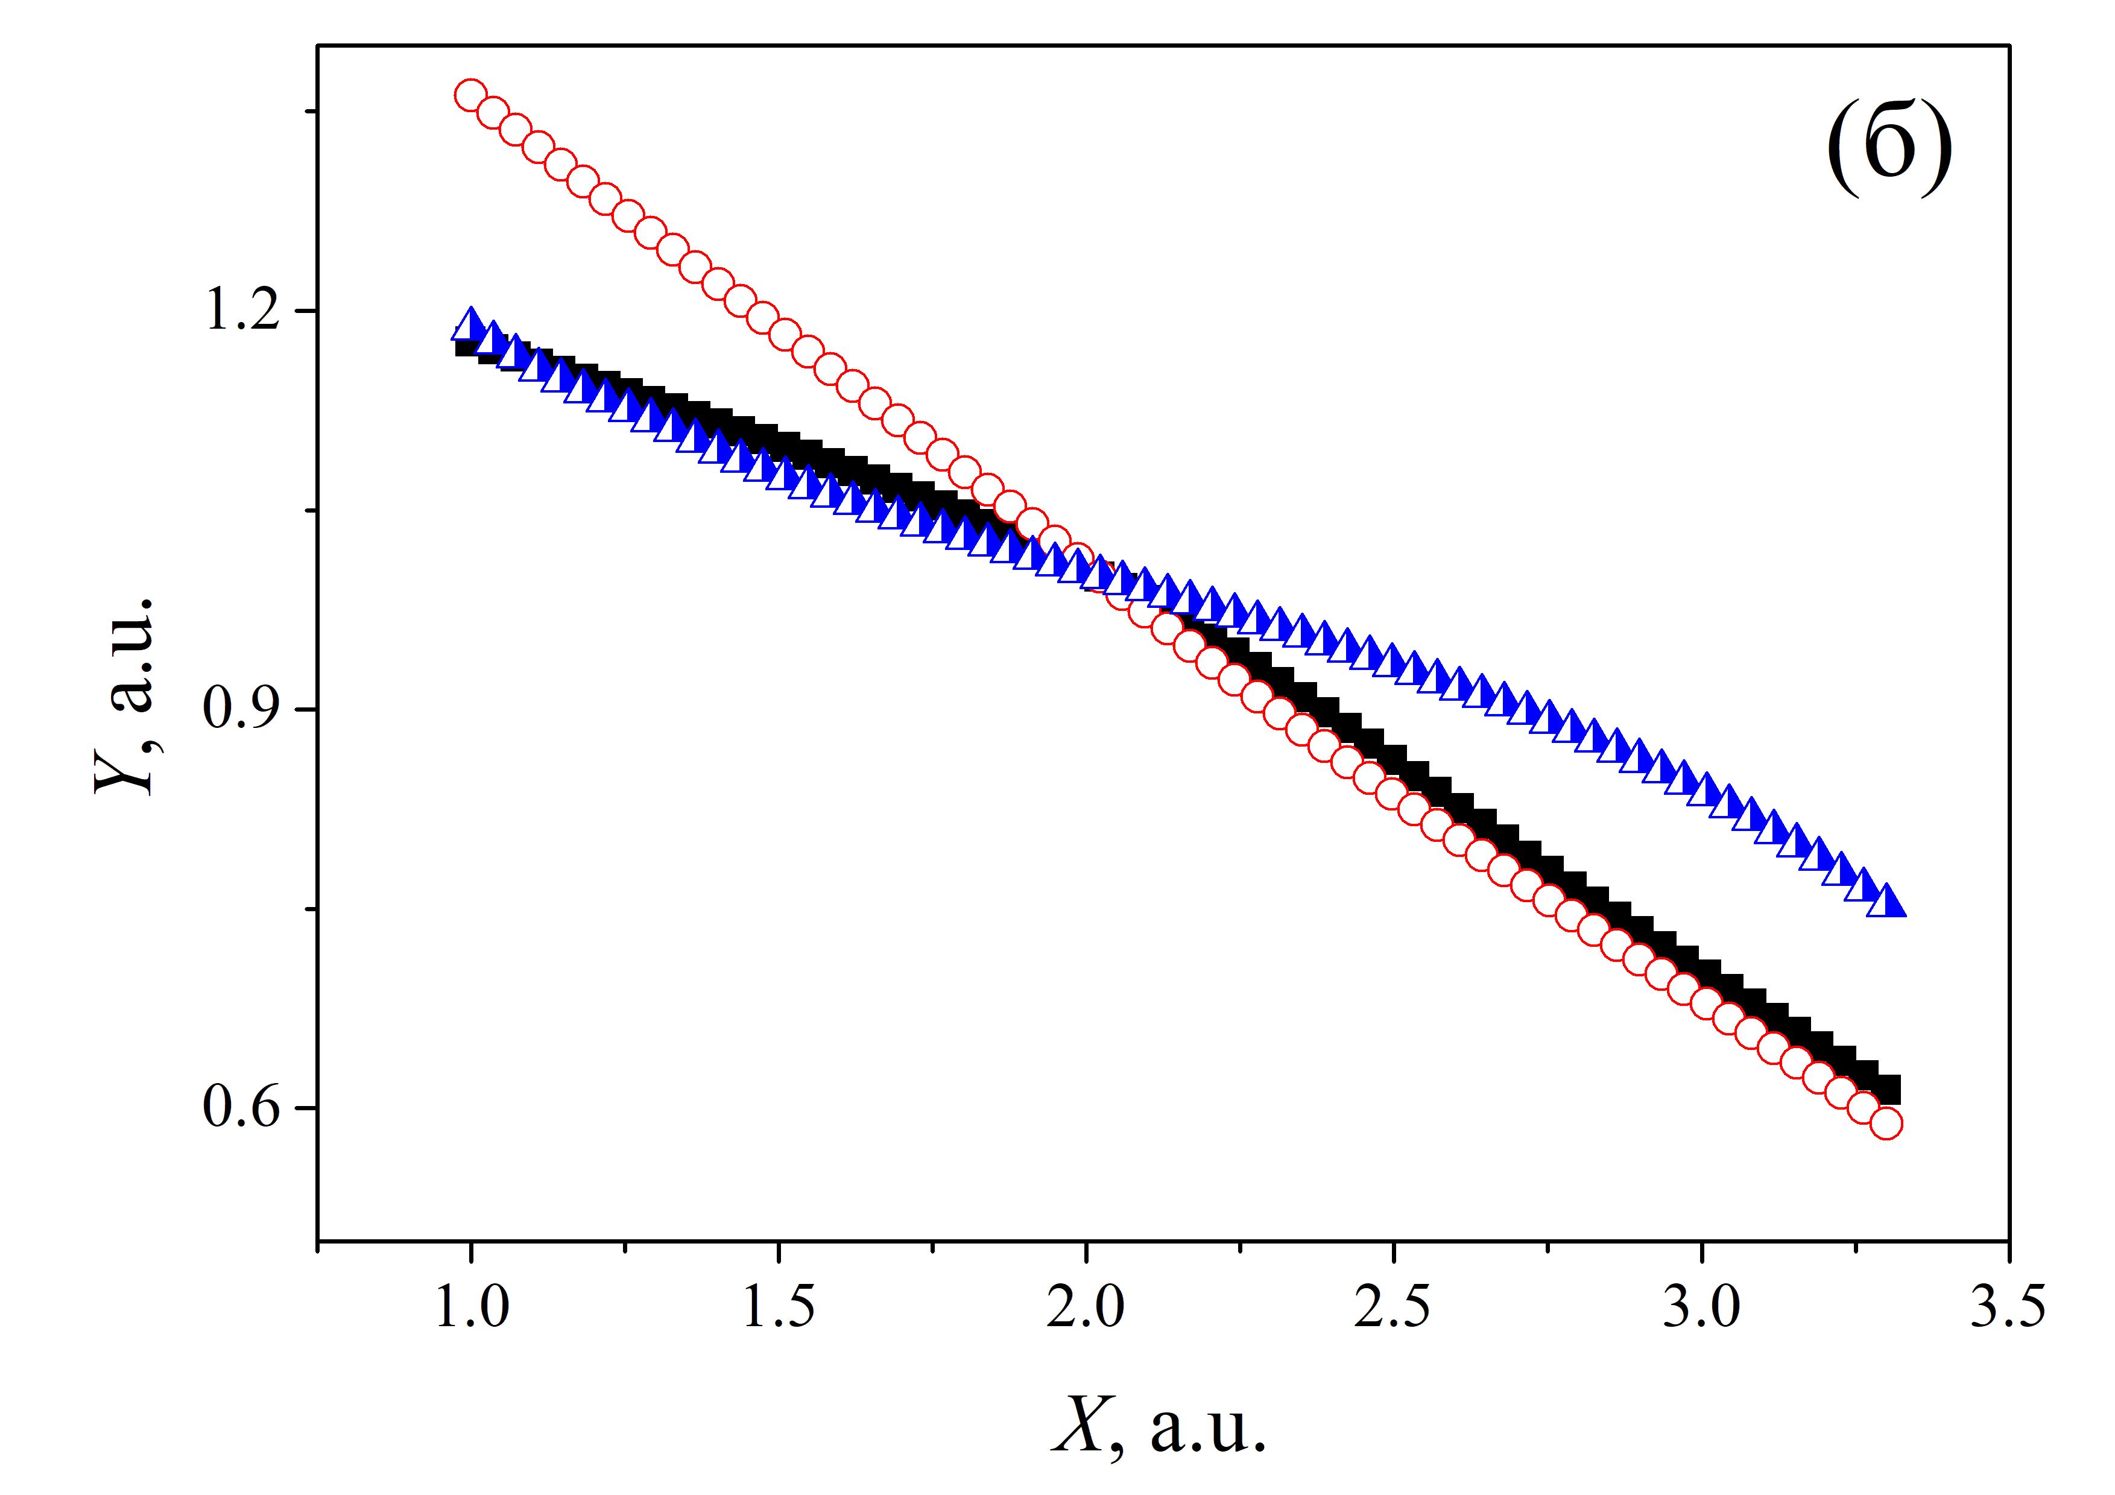
Рис.1. Приклади амплітудо-частотних характеристик ФА відгуку до (а) та після (б) попередньої обробки. 1, 2 – модельовані залежності, 3 – експериментальна крива. p, %: 60 (1, 2), 63 (3); d, мкм: 20 (1, 2), 19,7 (3); χ, Вт/мК: 0,1 (1), 5 (2).

1D згорткова нейронна мережа
Архітектура. Загальна схема мережі першого типу представлена на рис.3. Як можна бачити, в цьому випадку використовується комбінована архітектура мережі, яка вирішує регресійне завдання та приймає два типи вхідних даних одночасно: частотна послідовність (ФА сигнал) та додаткові числові дескриптори (р та d). Одномірний сигнал спочатку проходить крізь два згорткових шари (Conv1D): перший з 8 фільтрами та ядром 3, другий з 16 фільтрами та ядром 3. Ці шари витягують локальні ознаки з послідовності. Використовується заповнення 'same', щоб зберегти довжину послідовності. Шари Conv1D можуть використовувати регуляризацію ваг. Після кожного Conv1D шару, опційно застосовується нормалізація батчів (BatchNormalization), яка допомагає пришвидшити навчання. Наприкінці гілки сигналу застосовується шар Global Average Pooling 1D, який перетворює вихід попереднього згорткового шару на єдиний вектор ознак (16 значень, відповідно до кількості фільтрів останнього Conv1D), усереднюючи значення по всій довжині послідовності.

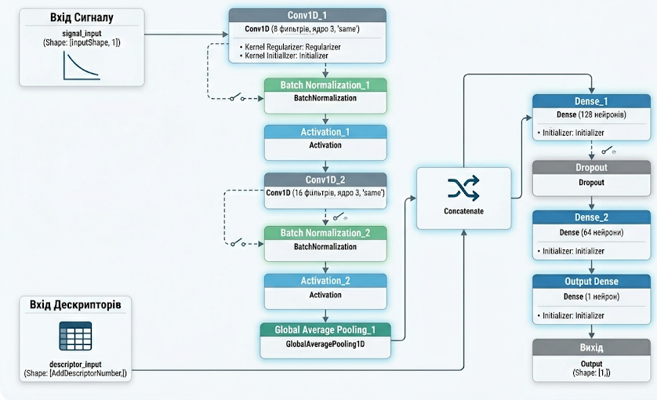
Рис.3. Архітектура згорткової нейронної мережі для аналізу одномірної залежності

Наступний шар об'єднує вектор ознак з гілки сигналу (16 значень) з вектором дескрипторів (2 значення) в один довший вектор. Перед поєднанням числові дескриптори стандартизуються, тобто перетворюються таким чином, щоб на тренувальному наборі кожна з двох ознак мала нульове середнє значення та одиничне стандартне відхилення.
Далі об'єднаний вектор проходить крізь повнозв'язну частину, яка складається з трьох шарів (128, 64 та 1 нейрони, відповідно). Між першим та другим повнозв’язними шарами опційно розташовується шар Dropout, який в загальному випадку допомагає запобігти перенавчанню (overfitting), випадковим чином вимикаючи нейрони під час навчання.
Передбачено використання унікального ID (uid) для кожного екземпляра моделі, щоб уникнути конфліктів імен шарів при створенні кількох екземплярів моделі під час налаштування. Мережа реалізовувалася за допомогою Functional API бібліотеки Keras (TensorFlow).

Налаштування гіперпараметрів. Тюнінг мережі здійснювався з використанням пакету Optuna. При цьому передбачалося застосування 5-кратної крос-валідації для кожного варіанту конфігурації мережі. Параметри, які оптимізувалися, а також їх можливі значення представлені на рис.4 та в табл.1. В таблиці також наведені оптимальні значення параметрів.

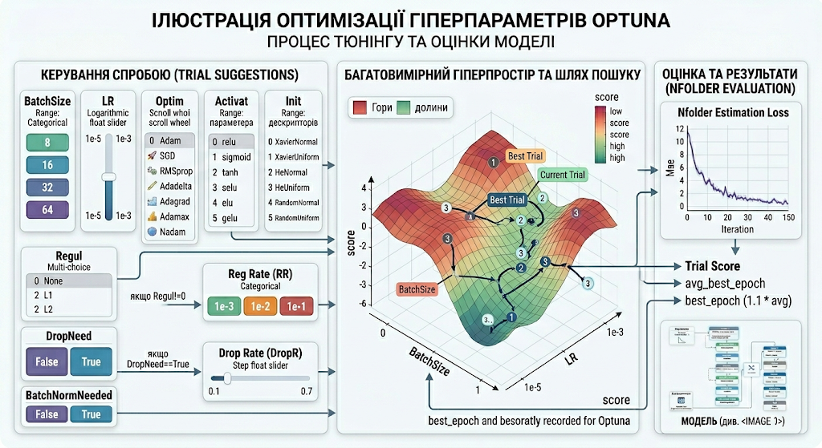
Рис.4. Параметри, що оптимізувалися для 1D згорткової нейронної мережі
Таблиця 1. Пошуковий простір гіперпараметрів для 1D згорткової нейронної мережі та оптимальні значення, отримані в результаті налаштування
Гіперпараметр | Можливі значення | Оптимальне значення
Розмір батчу | 4, 8, 16, 32, 64 | 32
Швидкість навчання | 10⁻⁵ - 10⁻² | 0.00062599
Функція активації (за винятком останнього шару) | Rectified Linear Unit;  Logistic Sigmoid Function;  Hyperbolic Tangent Function;  Scaled Exponential Linear Unit;  Exponential Linear Unit;  Gaussian Error Linear Unit | Gaussian Error Linear Unit
Функція оптимізації | Adaptive Moment Estimation  Stochastic Gradient Descent  Root Mean Square Propagation  Adaptive Delta Method  Adaptive Gradient Algorithm  Adam with Infinity Norm  Nesterov-accelerated Adaptive Moment Estimation  Follow-The-Regularized-Leader | Adaptive Moment Estimation
Функція ініціалізації ваг | Glorot (Xavier) Normal  Glorot (Xavier) Uniform  He Normal  He Uniform  Random Normal  Random Uniform | Random Normal
Функція регуляризації (в згорткових шарах) | Не використовується  L1  L2 | Не використовується
Темп регуляризації (при використанні L1 чи L2) | 10⁻³; 10⁻¹ | -
Використання Dropout шару | Tак  Ні | Ні
Темп Dropout (за умови використання) | 0.1-0.7] | -
Використання нормалізації батчів після згорткових шарів | Tак  Ні | Ні
При тренування використовується опція EarlyStopping, що дозволило вибрати оптимальну кількість епох - 370.
Результати навчання та тестування. Результати передбачень натренованої моделі представлені на рис.5. Для кількості оцінки якості передбачень використовувалися наступні метрики:
- середньоквадратична похибка (MSE);
- середня відносна похибка (MAPE)
- медіанна відносна похибка (MedAPE);
- коефіцієнт детермінації (R²).
Отримані величини для тестового та тренувального наборів представлені в Таблиці 2. Зауважимо, що для оцінки розкиду (точності) величин отриманих метрик використовувався підхід бутстрапу з поверненням, який полягає у багаторазовому формуванні нових вибірок шляхом випадкового вибору об'єктів з початкового набору даних із можливістю їх повторного потрапляння до вибірки. Унаслідок цього одні об'єкти можуть бути вибрані кілька разів, тоді як інші можуть не потрапити до конкретної бутстрап-вибірки. Повторюючи таку процедуру багато разів і обчислюючи потрібну характеристику для кожної вибірки, отримують її статистичний розподіл, що дає змогу оцінити середнє значення, дисперсію, довірчі інтервали та стійкість результатів без необхідності залучення додаткових експериментальних даних.

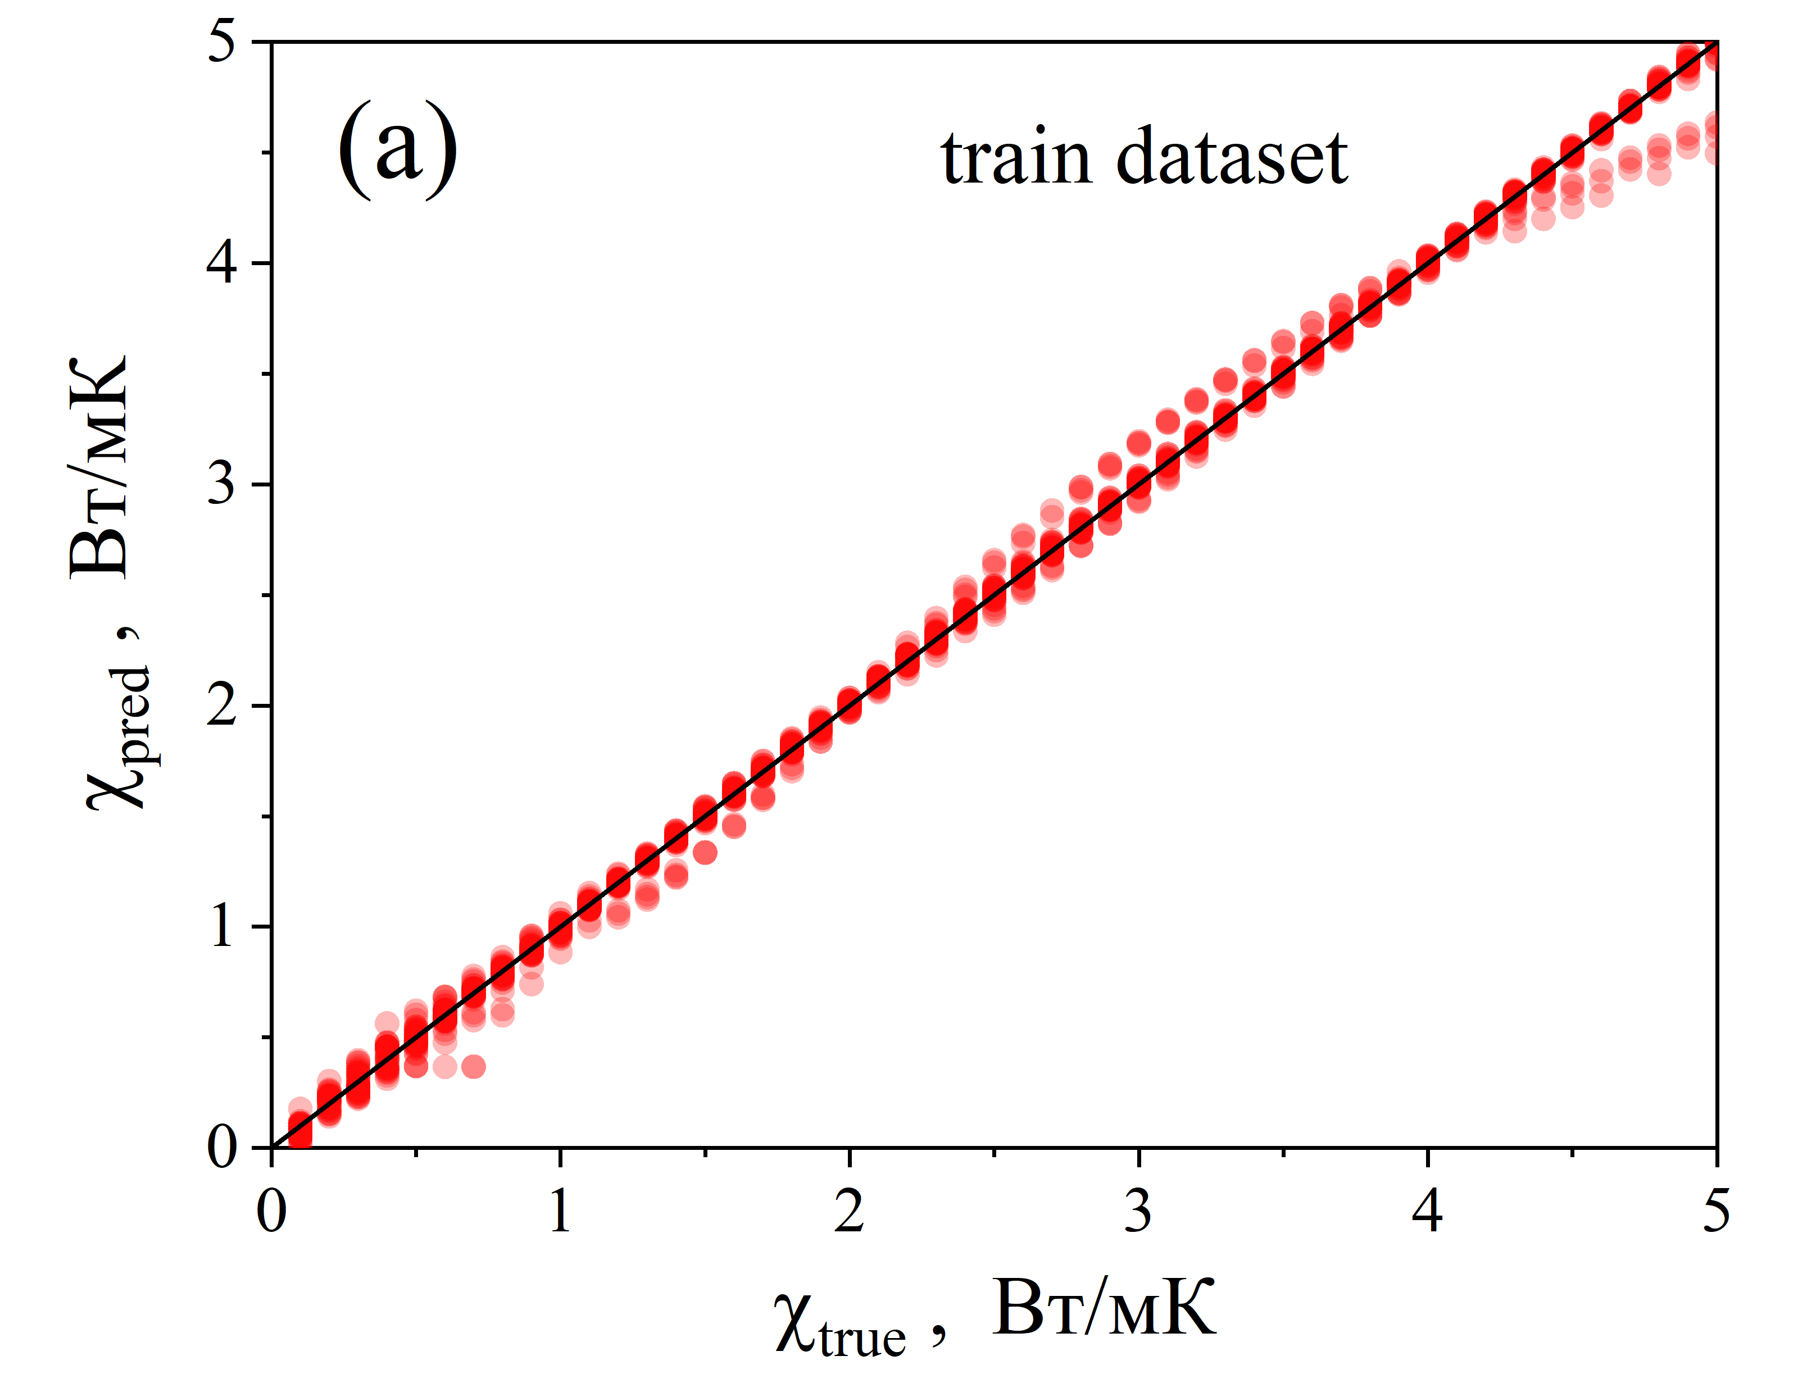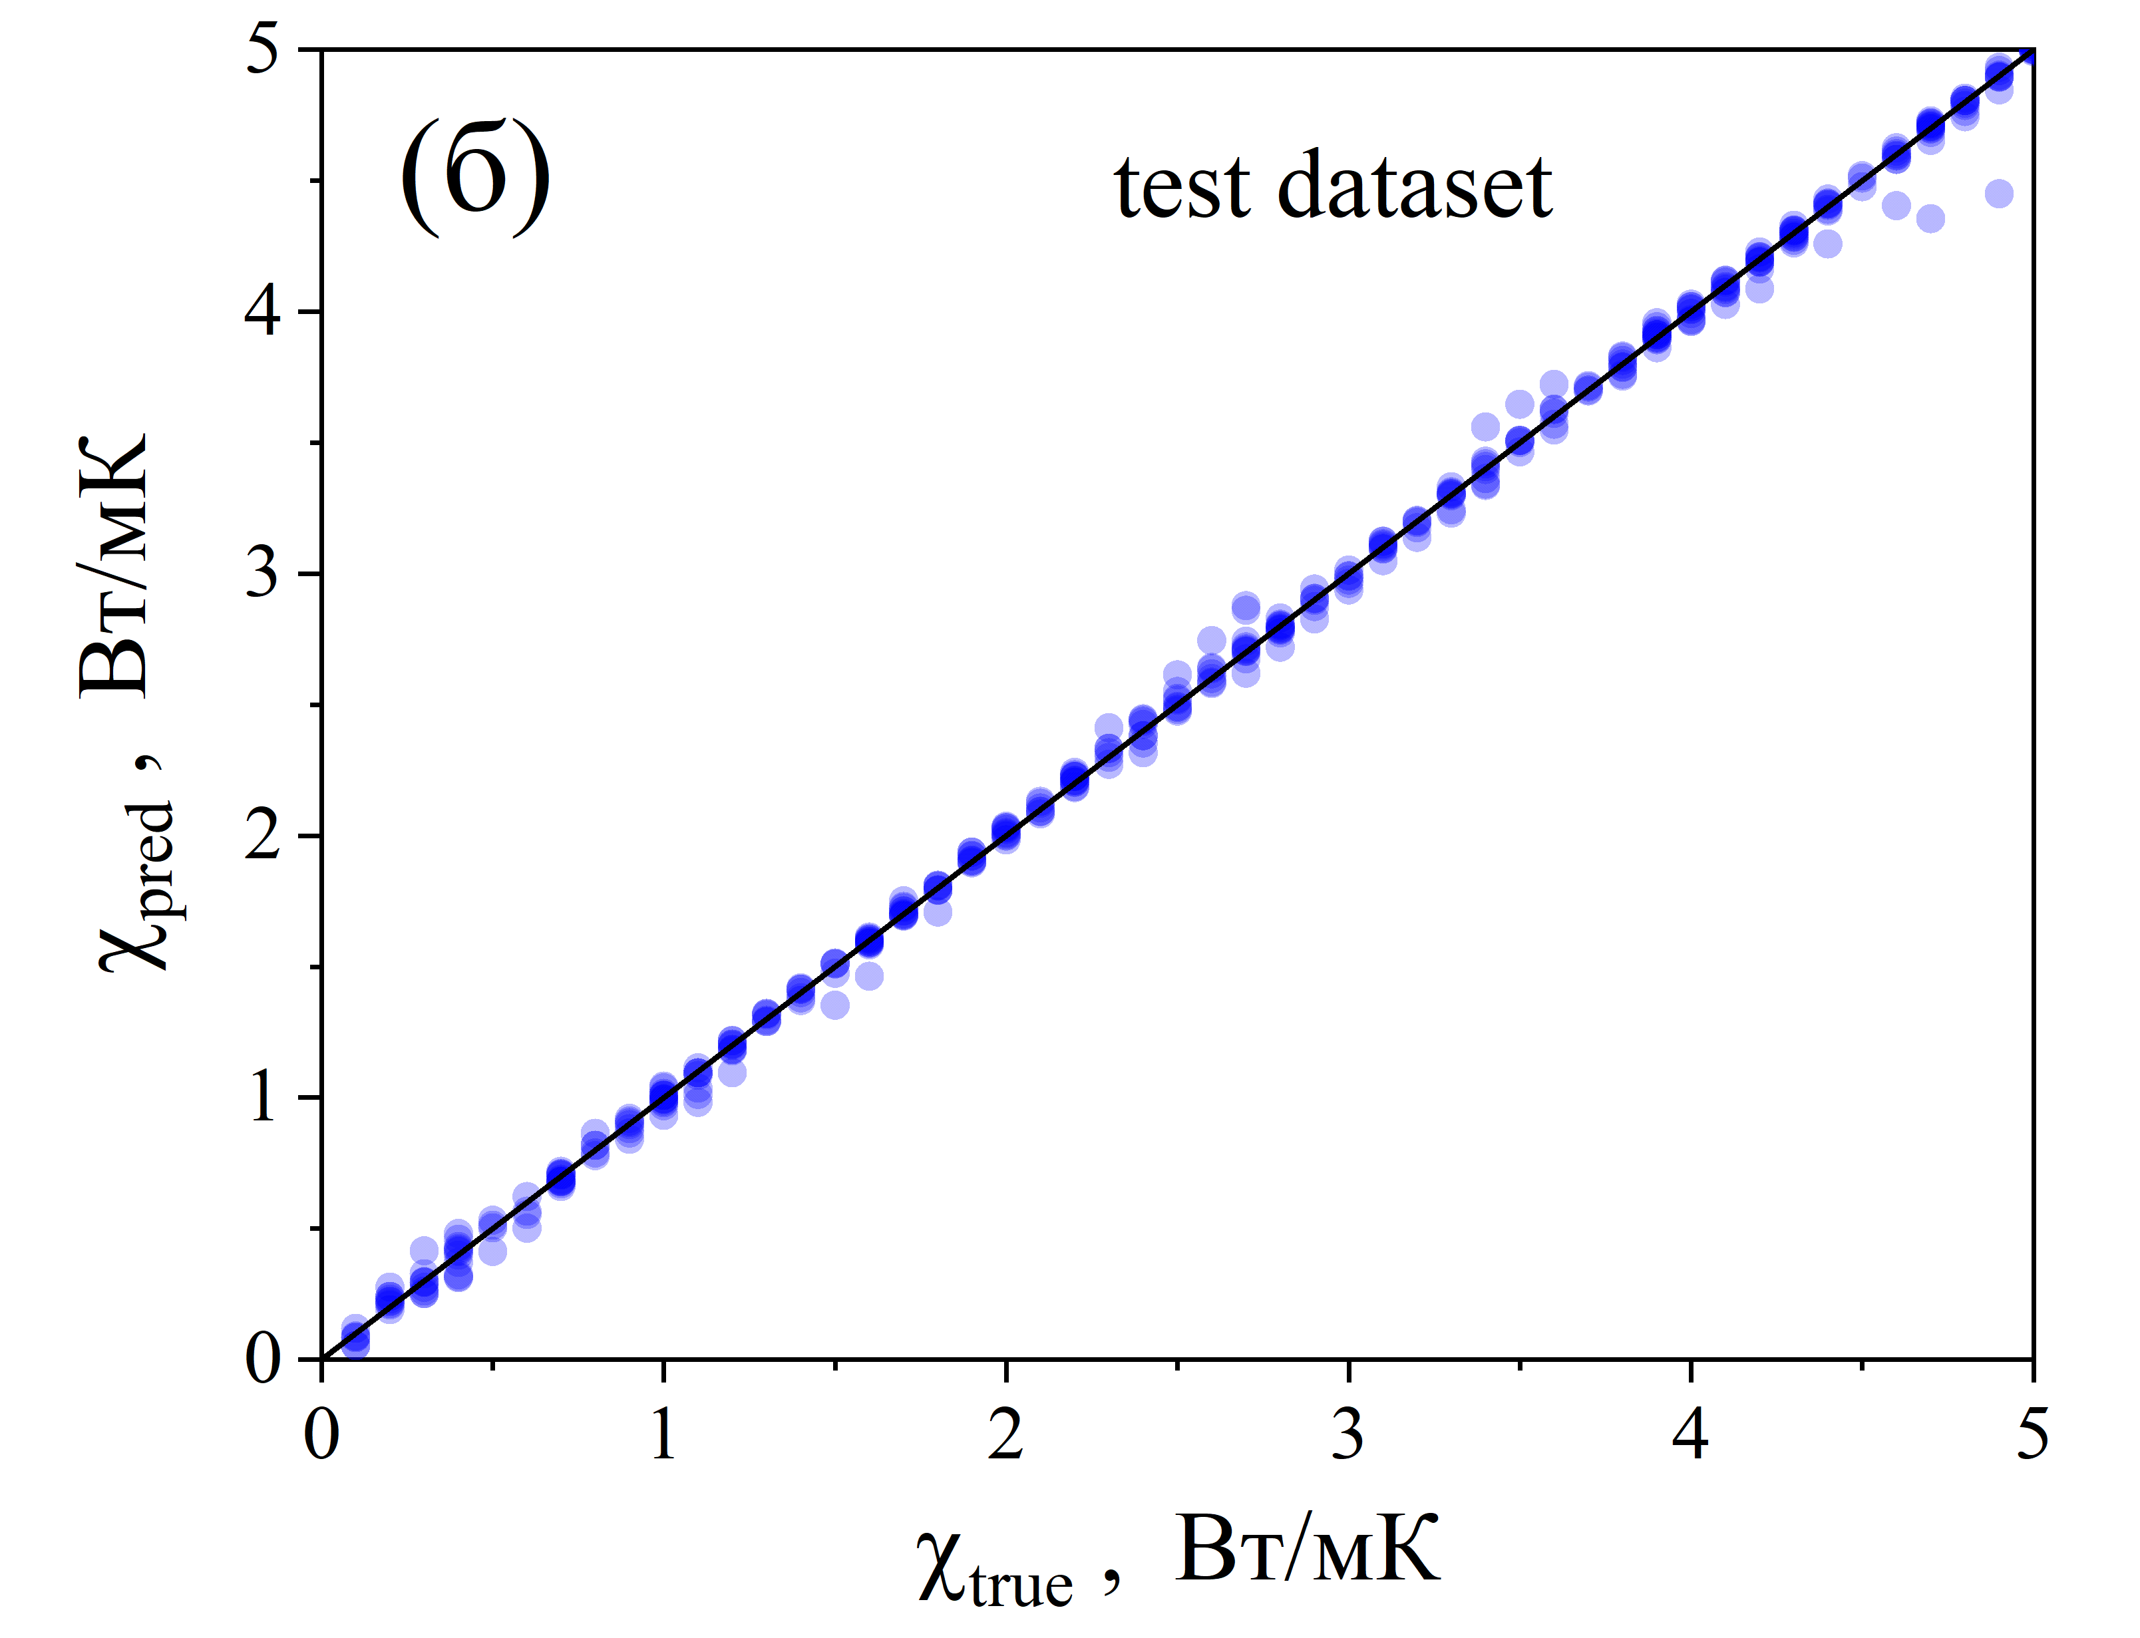
Рис.5 Залежності передбачених значень теплопровідності 1D згортковою нейронною мережею від істинних для тренувального (а) та тестового (б) наборів даних

Таблиця 2. Метрики, отримані для 1D згорткової нейронної мережі
Метрика | Набір даних
Метрика | тренувальний | тестовий
MSE (10⁻³) | 3,5±0,3 | 2,3±0,6
MAPE (%) | 2,9±0,2 | 2,5±0,5
MedAPE(%) | 0,71±0,03 | 0,72±0,06
R² | 0,9983±0.0002 | 0,9989±0,0003

Згорткові нейронні мережі комп’ютерного зору.
Загальна архітектура. Перевага використання мереж комп’ютерного зору (СNN) полягає в тому, що вони натреновані на величезному масиві даних (наприклад на масиві ImageNet, який містить 1,28 млн тренувальних зображень) і тому здатні виділяти величезну кількість ознак. Це дозволяє реалізувати підхід Transfer Learning і зменшити вимоги до розміру тренувального набору, який потрібен для розробки мереж для визначення значення теплопровідності.
Загальна схема мережі, де для обробки ФА сигналу використовувалися СNN, наведена на рис.6. Як і минулого разу, вона містить дві гілки вхідних ознак: частотна залежність ФА сигналу та числові дескриптори d та р. На першому кроці для кожного сигналу створювалися три картинки використовуючи вейвлет перетворення Морлі, вейвлет перетворення Морлі з рівномірним покриття високочастотних та низькочастотних компонент сигналу та Gramian Angular Field (GAF) перетворення. В останньому варіанті нормовані значення сигналу переводяться в полярні координати, а елементи матриці зображення формуються через тригонометричні комбінації кутів між усіма парами точок. У результаті утворюється текстуроване зображення, яке зберігає інформацію про структуру та взаємозв'язки між значеннями сигналу
Далі кожна з картинок аугументувалася використовуючи 2 відбиття (відносно горизонтальної та вертикальної осей) та 3 повороти (на 90, 180 та 270 градусів). Надалі з кожної картинки виділялися ознаки за допомогою попередньо навченої мережі комп’ютерного зору. В одному випадку такою мережею була EfficientNetB7 в режимі виділення ознак, в іншому – NASNetLarge в режимі класифікатора. Зазначимо, що у вказаних режимах EfficientNetB7 повертає 2560 ознак, а NASNetLarge – 1000. Вектори ознак, отримані для кожної трійки картинок, отриманих з використанням різних підходів, агрегувалися шляхом обчислення середнього значення, стандартного відхилення та максимального значення для кожної ознаки по всій множині зображень. Після цього всі статистичні характеристики послідовно об'єднувалися в один розширений вектор, що забезпечувало одночасне врахування середнього рівня ознак, їхньої варіативності та екстремальних значень. Таким чином, для кожного сигналу було отримано 6 наборів ознак (бо після аугументації шість утворюється наборів по три картинки, отриманих різним чином), кожен з яких містив 7680 (для EfficientNetB7) або 3000 (для NASNetLarge) чисел. Надалі ознаки стандартизувалися по тренувальному набору.

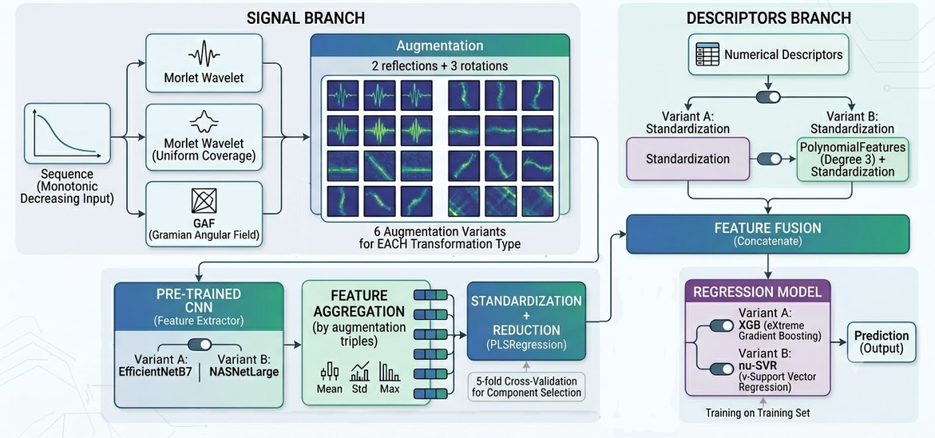
Рис.6. Архітектура згорткової мережі для передбачення теплопровідності з використанням моделей комп’ютерного зору.

Як можна бачити, розмірність ознак, отриманих за допомогою СNN моделей суттєво перевищує кількість числових дескрипторів та співмірне з кількістю зразків. Для зменшення надлишковості інформації та часткового зрівноваження ознак у двох різних гілках застосовувався метод Partial Least Squares Regression (PLSRegression). Цей підхід одночасно виконує зменшення розмірності простору ознак і побудову лінійної моделі, проєктуючи вхідні змінні та цільові змінні в спільний латентний простір так, щоб максимізувати їхню взаємну коваріацію. Це дозволяє ефективно працювати з багатовимірними, сильно корельованими ознаками та випадками, коли кількість ознак перевищує кількість спостережень. Фактично, вихідний простір високої розмірності проєктується в підпростір меншої розмірності, де кожна компонента є лінійною комбінацією початкових ознак і максимально узгоджена з цільовою змінною. Оптимальна кількість вихідних компонент підбиралася на тренувальному просторі емпірично, використовуючи 5-кратну крос-валідацію і становила 15 для EfficientNetB7 та 24 для NASNetLarge.
Інша гілка ознак пов’язана з числовими дискрипторами. В одному випадку, вони просто стандартизувалися перед об’єднанням з тими, які отримані з використанням моделей комп’ютерного зору. В другому випадку використовувався підхід розширення простору ознак завдяки використанню поліноміальне розширення ступеня 3. Зауважимо, що в другому випадку замість р використовувалася величина (1-p), так як в теорії передбачається, що вираз для тепропровідності поруватого кремнію має містити перколяційний множник типу (1-р)^{α}, де в ідеалізованому варіанті α = 3. Таким чином розширений простір числових дескрипторів містив величини (1-p), d, (1-p)², (1-p)×d, d², (1-p)³, (1-p)²×d, (1-p)×d², d³. Перед контактекацією з іншою гілкою цей набір також стандаттизувався. З одного боку розширення числових дескрипторів частково врівноважує простір ознак, отриманих в різних гілках. З іншого боку, для ансамблевих моделей на основі дерев рішень не є настільки важливим балансування ознак різного типу. Тому використання обох підходів має право на існування.
Після об’єднання ознаки використовувалися як вхідні дані для регресійної моделі, яка саме і навчалася на тренувальному наборі. В одному випадку регресійна модель базувалася на алгоритмі eXtreme Gradient Boosting (XGB), в іншому – на алгоритмі ν-регресії на основі опорних векторів (nu-SVR).
Таким чином, було розроблено низку моделей, які відрізнялися 1) СNN мережею, яка використовувалася для виділення ознак; 2) складом дескрипторів, пов’язаних з товщиною та поруватістю; 3) використаним регресійним алгоритмом. Тому для їхнього позначення використовується мітки типу
АВС,
де можливі значення кожної компоненти представлені в Табл.3.

Таблиця 3. Мітки для позначення моделей з використанням СNN.
Мітка | Можливе значення | Пояснення
А | Ef | EfficientNetB7
А | NN | NASNetLarge
B | XGB | eXtreme Gradient Boosting
B | nSVR | nu-SVR
C | s | вихідний набір числових дескрипторів
C | l | розширений набір числових дескрипторів
Наприклад, мітка NNXGBl стосується моделі, яка використовує алгоритм eXtreme Gradient Boosting і навчена на наборі даних, отриманих за допомогою NASNetLarge та набору числових дескрипторів, який містив 9 ознак.
Налаштування гіперпараметрів. Як і в попередньому випадку, здійснювався тюнінг регресійних частин моделей за допомогою пакету Optuna та 5-кратної крос-валідації. Параметри, які оптимізувалися для моделей з використанням алгоритму XGB, а також їх можливі значення представлені на рис.7 та в табл.4. В табл.5 наведені отримані оптимальні значення параметрів.

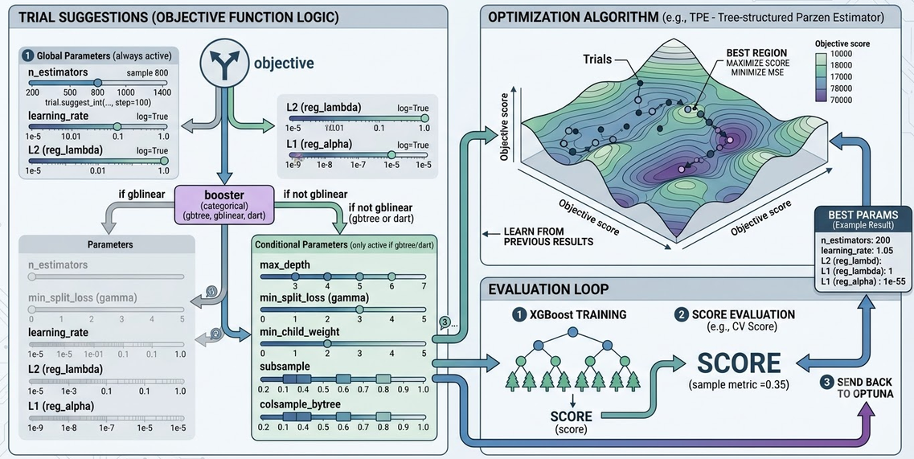
Рис.7. Оптимізація гіперпараметрів для мережі eXtreme Gradient Boosting.
Таблиця 4. Пошуковий простір гіперпараметрів для моделі із застосування згорткової нейронної мережі комп’ютерного зору та алгоритму XGB
Гіперпараметр | Пошуковий діапазон
Кількість дерев / оцінювачів | 200-1600
Швидкість навчання | 10⁻⁵-1, логарифмічний масштаб
Тип базового алгоритму / бустера | gbtree, gblinear, dart
Коефіцієнт L2-регуляризації ваг (Ridge-регуляризації) | 10⁻⁵-1, логарифмічний масштаб
Коефіцієнт L1-регуляризації ваг(Lasso-регуляризації) | 10⁻⁹-10⁻⁵, логарифмічний масштаб
Максимальна глибина дерева* | 3-20
Мінімальні втрати для розщеплення дерева* | 0-5
Мінімальна вага дочірнього вузла* | 0-8
Частка підвибірки спостережень* | 0,2-1,0
Частка підвибірки ознак* | 0,2-1,0
* Використовуються у випадку, коли базовий алгоритм gbtree або dart

Таблиця 5. Оптимальні значення гіперпараметрів для моделей із застосування згорткової нейронної мережі комп’ютерного зору та алгоритму XGB
Гіперпараметр | Модель
Гіперпараметр | NNXGBs | EfXGBs | NNXGBl | EfXGBl
Кількість дерев | 1150 | 1350 | 1400 | 1500
Базовий алгоритм | gbtree | gbtree | gbtree | gbtree
Швидкість навчання | 0,01710 | 0,01095 | 0,01374 | 0,01636
Коефіцієнт L2 | 0,0125 | 0,0160 | 0,00324 | 0,00264
Коефіцієнт L1 | 2,669e-08 | 4,171e-08 | 8,483e-08 | 8,994e-09
Максимальна глибина | 18 | 15 | 18 | 17
Мін втрати розщеплення | 0,001038 | 0,000447 | 0,000213 | 0,00025
Мін вага дочірнього | 4,15 | 5,21 | 5,69 | 6,97
Частка спостережень | 0,3 | 0,4 | 0,3 | 0,4
Частка ознак | 1 | 1 | 0,8 | 0,9

Для моделей, де використовувався алгоритм ν-регресії на основі опорних векторів відповідні значення представлені на рис.8 та в Таблицях 6 та 7.

Таблиця 6. Пошуковий простір гіперпараметрів для моделі із застосування згорткової нейронної мережі комп’ютерного зору та алгоритму nu-SVR
Гіперпараметр | Пошуковий діапазон
Тип ядра | linear, poly, rbf, sigmoid
Ступінь поліному* | 2-6
Вільний член** | 0-5
Допуск (точність зупинку) | 10⁻⁵-10⁻², логарифмічний масштаб
Параметр регулярзації | 10⁻²-10, логарифмічний масштаб
Параметр nu | 10⁻⁴-10
* у випадку, коли ядро poly * у випадку, коли ядро poly чи sigmoid
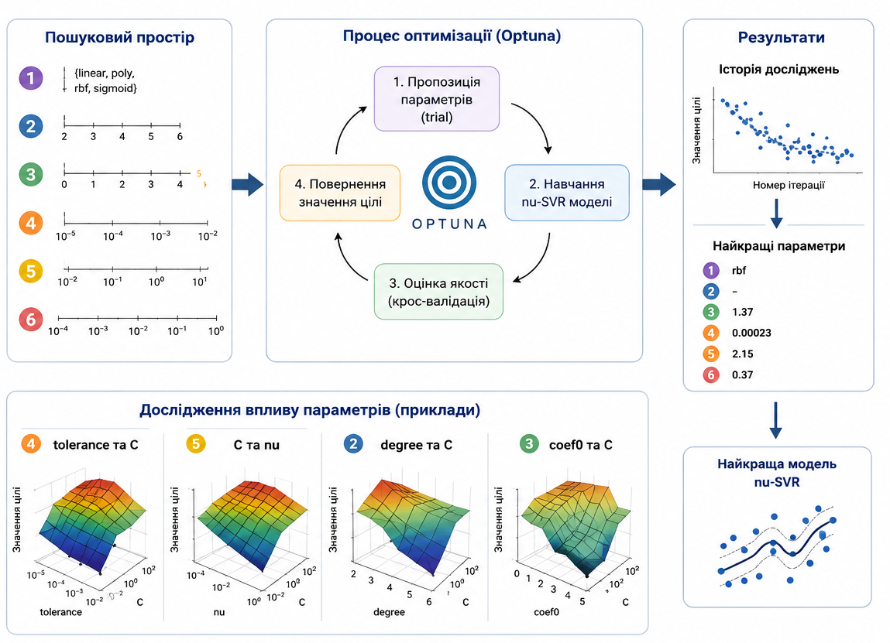
Рис.8. Оптимізація гіперпараметрів для мережі з використанням nu-SVR.

Таблиця 7. Оптимальні значення гіперпараметрів для моделей із застосування згорткової нейронної мережі комп’ютерного зору та алгоритму nu-SVR
Гіперпараметр | Модель
Гіперпараметр | NNnSVRl | EfnSVRl
Тип ядра | rbf | rbf
Допуск | 0.00309 | 0.00090
Параметр регулярзації | 9.998 | 9.990
Параметр nu | 0.846 | 0.838

Результати навчання та тестування. У випадку натренованих моделей використання аугументації дозволяло для кожного вихідного зразка отримати набір (6 штук) прогнозів. Як остаточне значення вибиралося медіанна величина для вказаної сукупності. На рис.9 наведено діаграми паритету, отримані з використанням різних варіантів моделей, що спираються на використання СNN. Як видно, алгоритм XGB забезпечує вищу точність передбачень порівняно з nu-SVR. Крім того, найбільші похибки спостерігаються при збільшенні величини теплопровідності.
У таблиці 8 наведено метрики для різних моделей. Як можна бачити, використання розширеного набору даних, створеного на базі числових дескрипторів не дає жодних переваг.

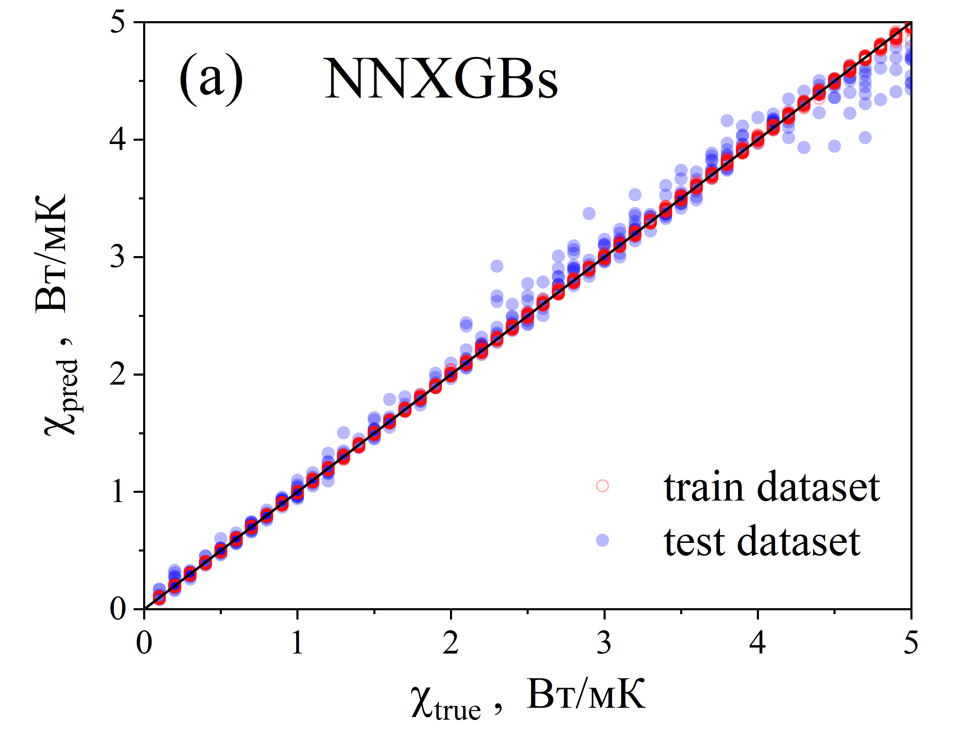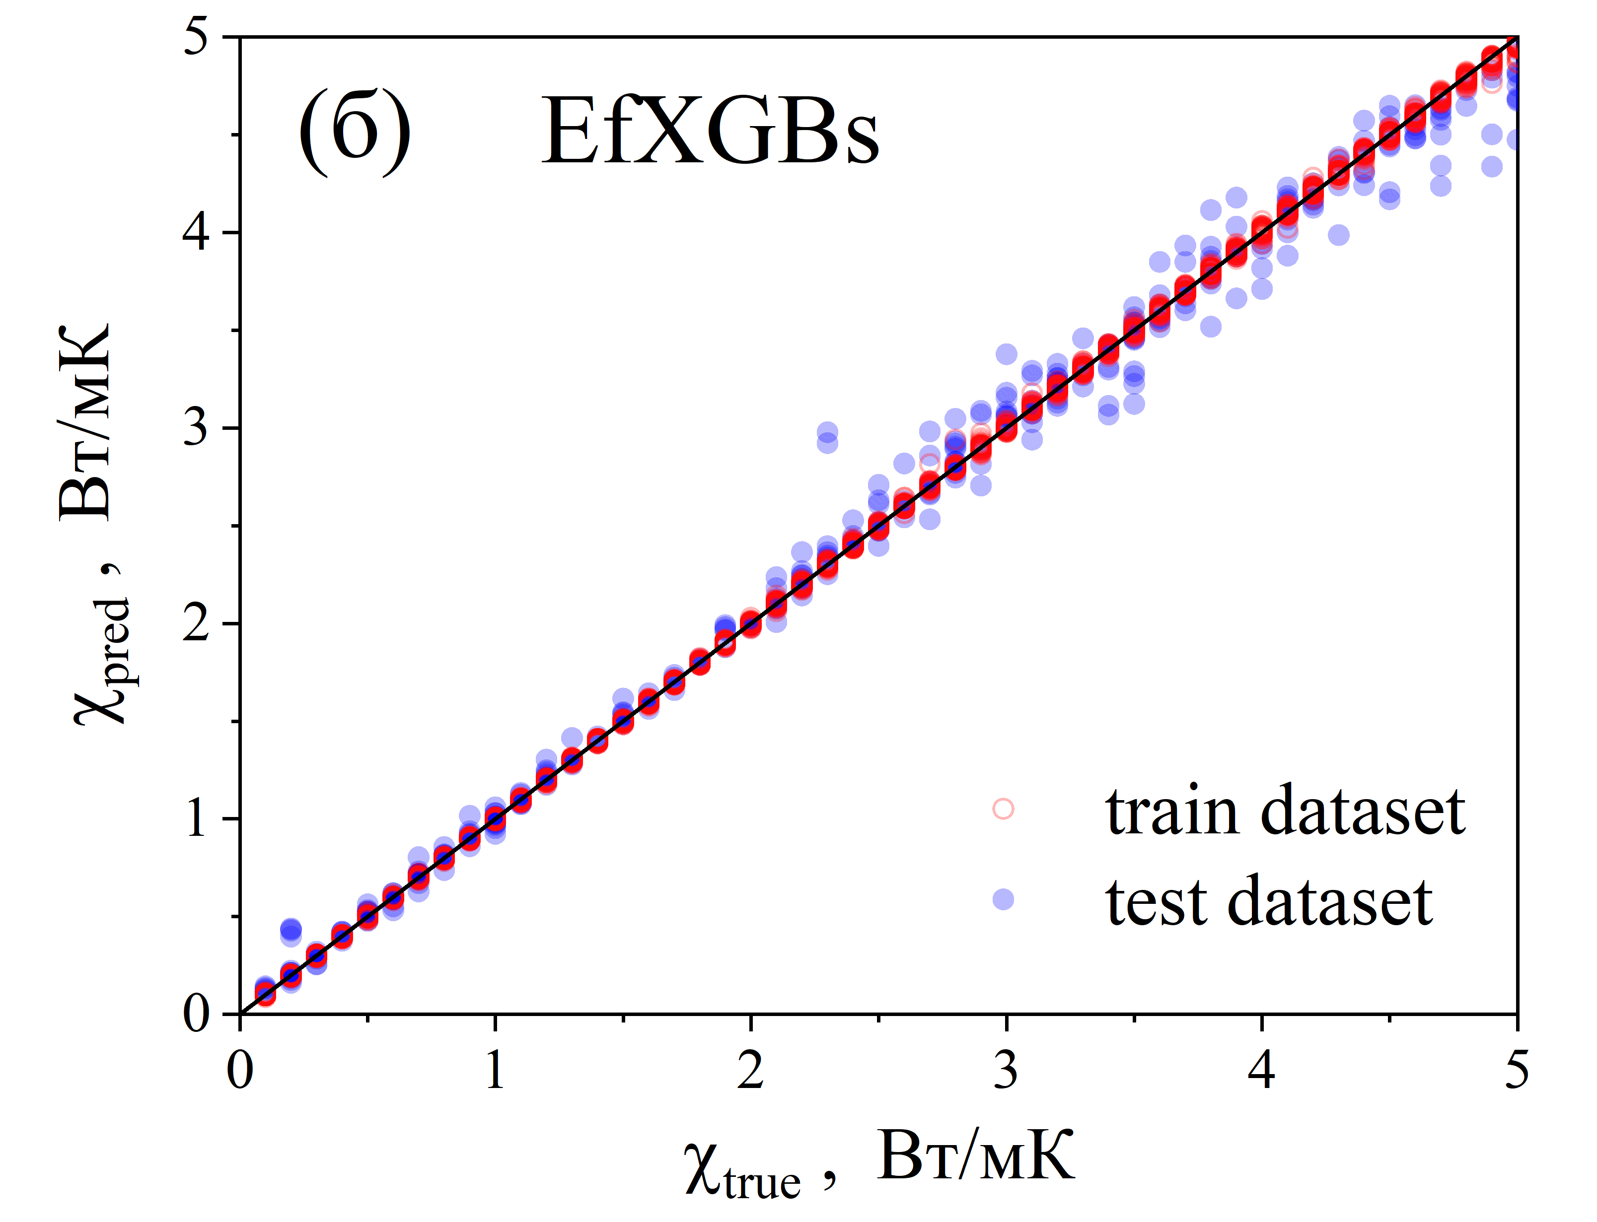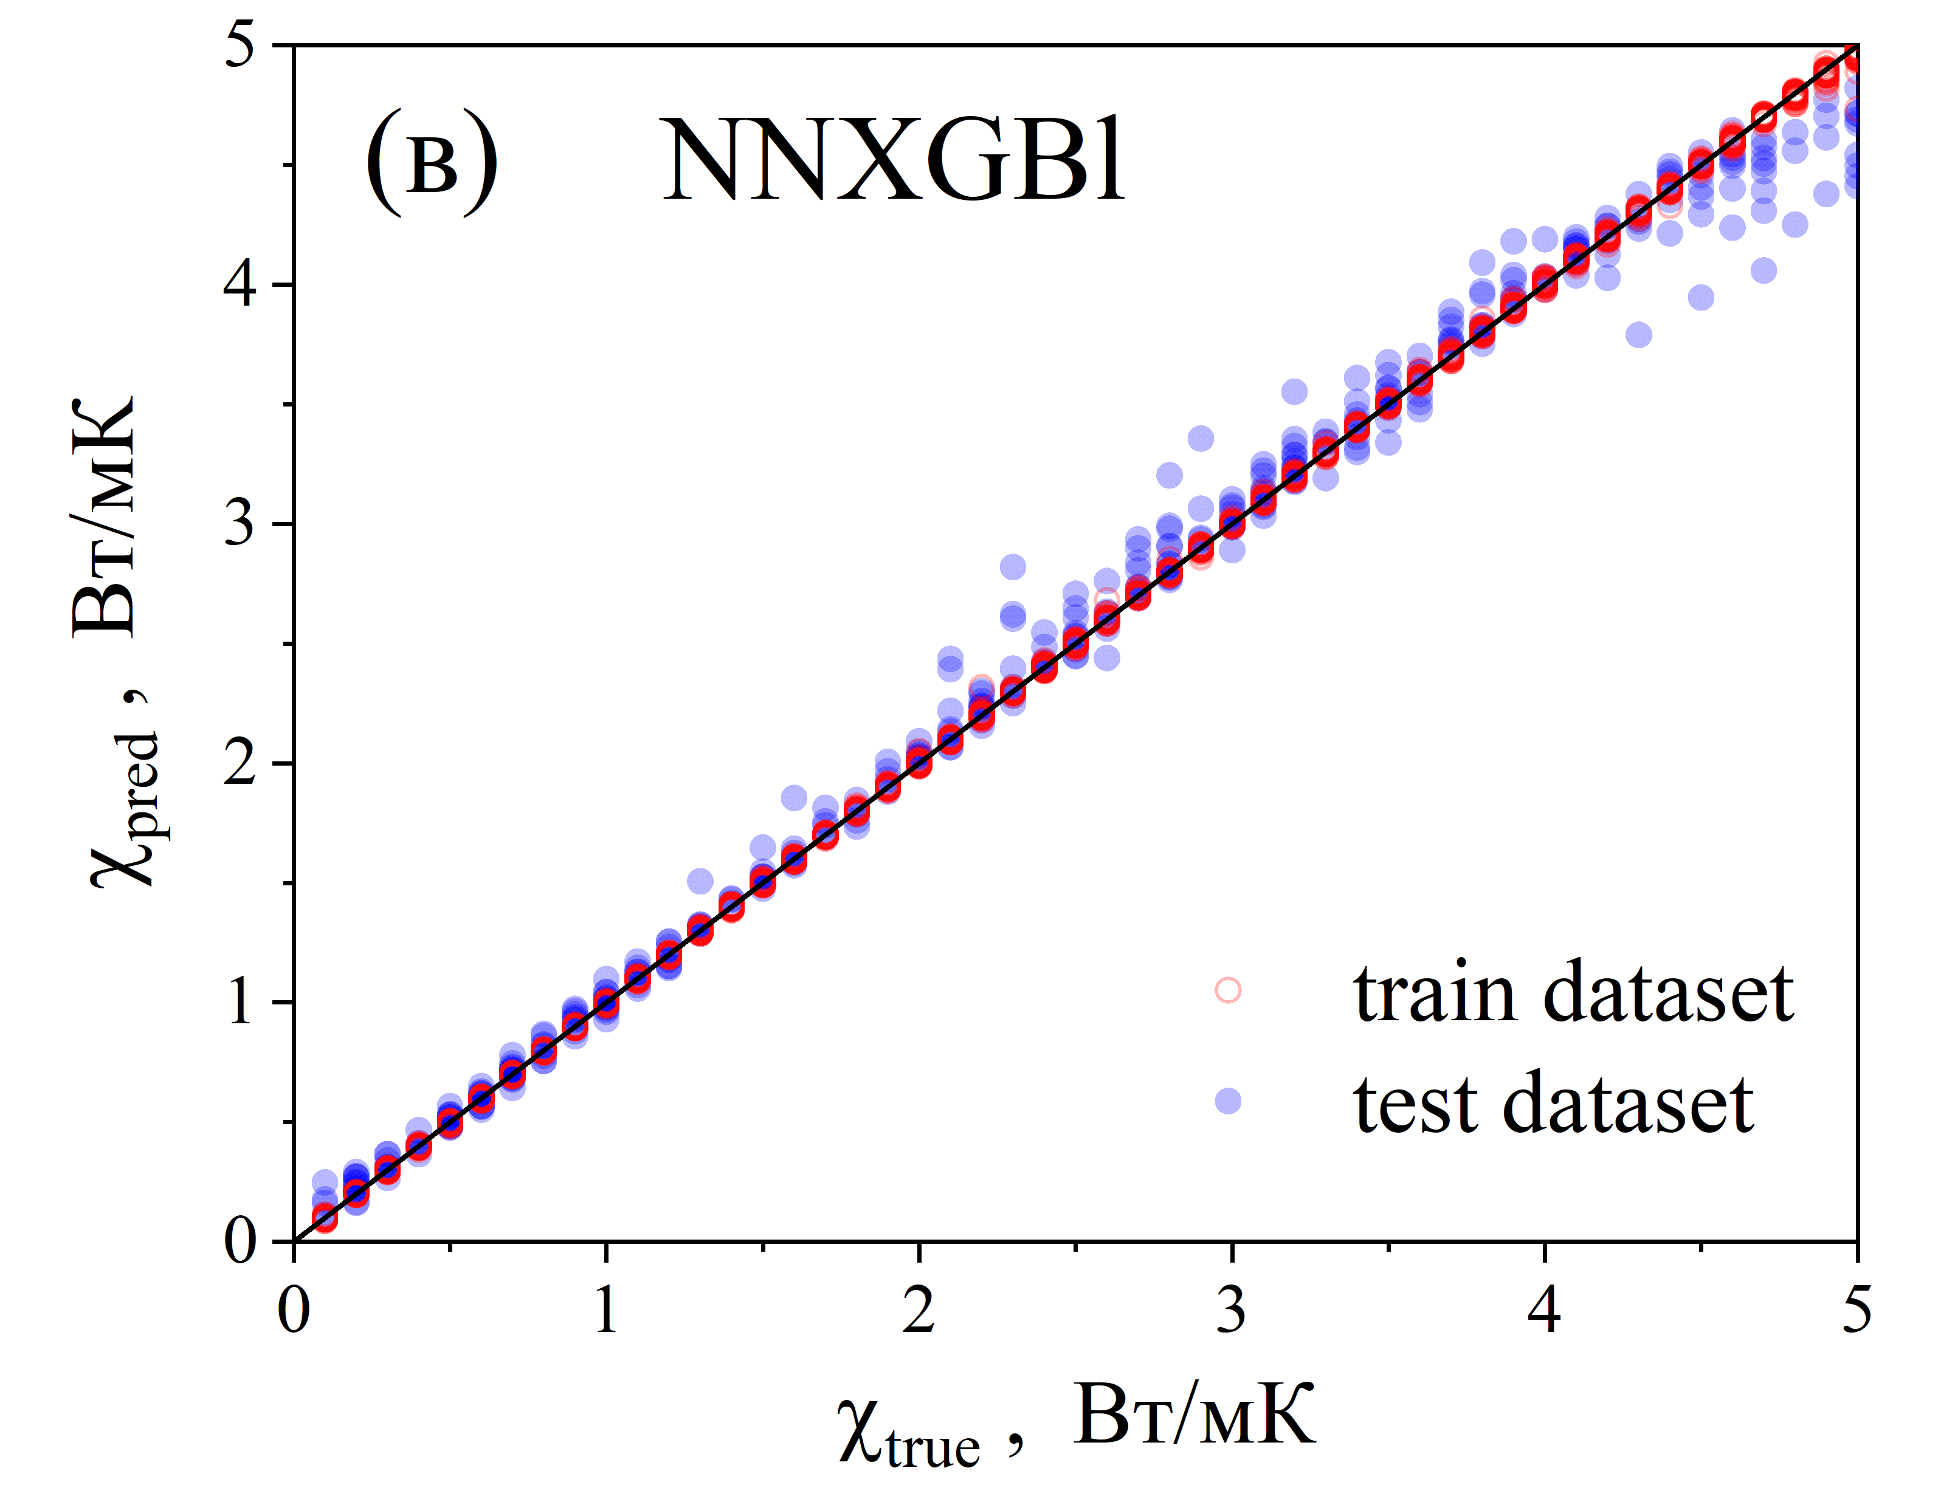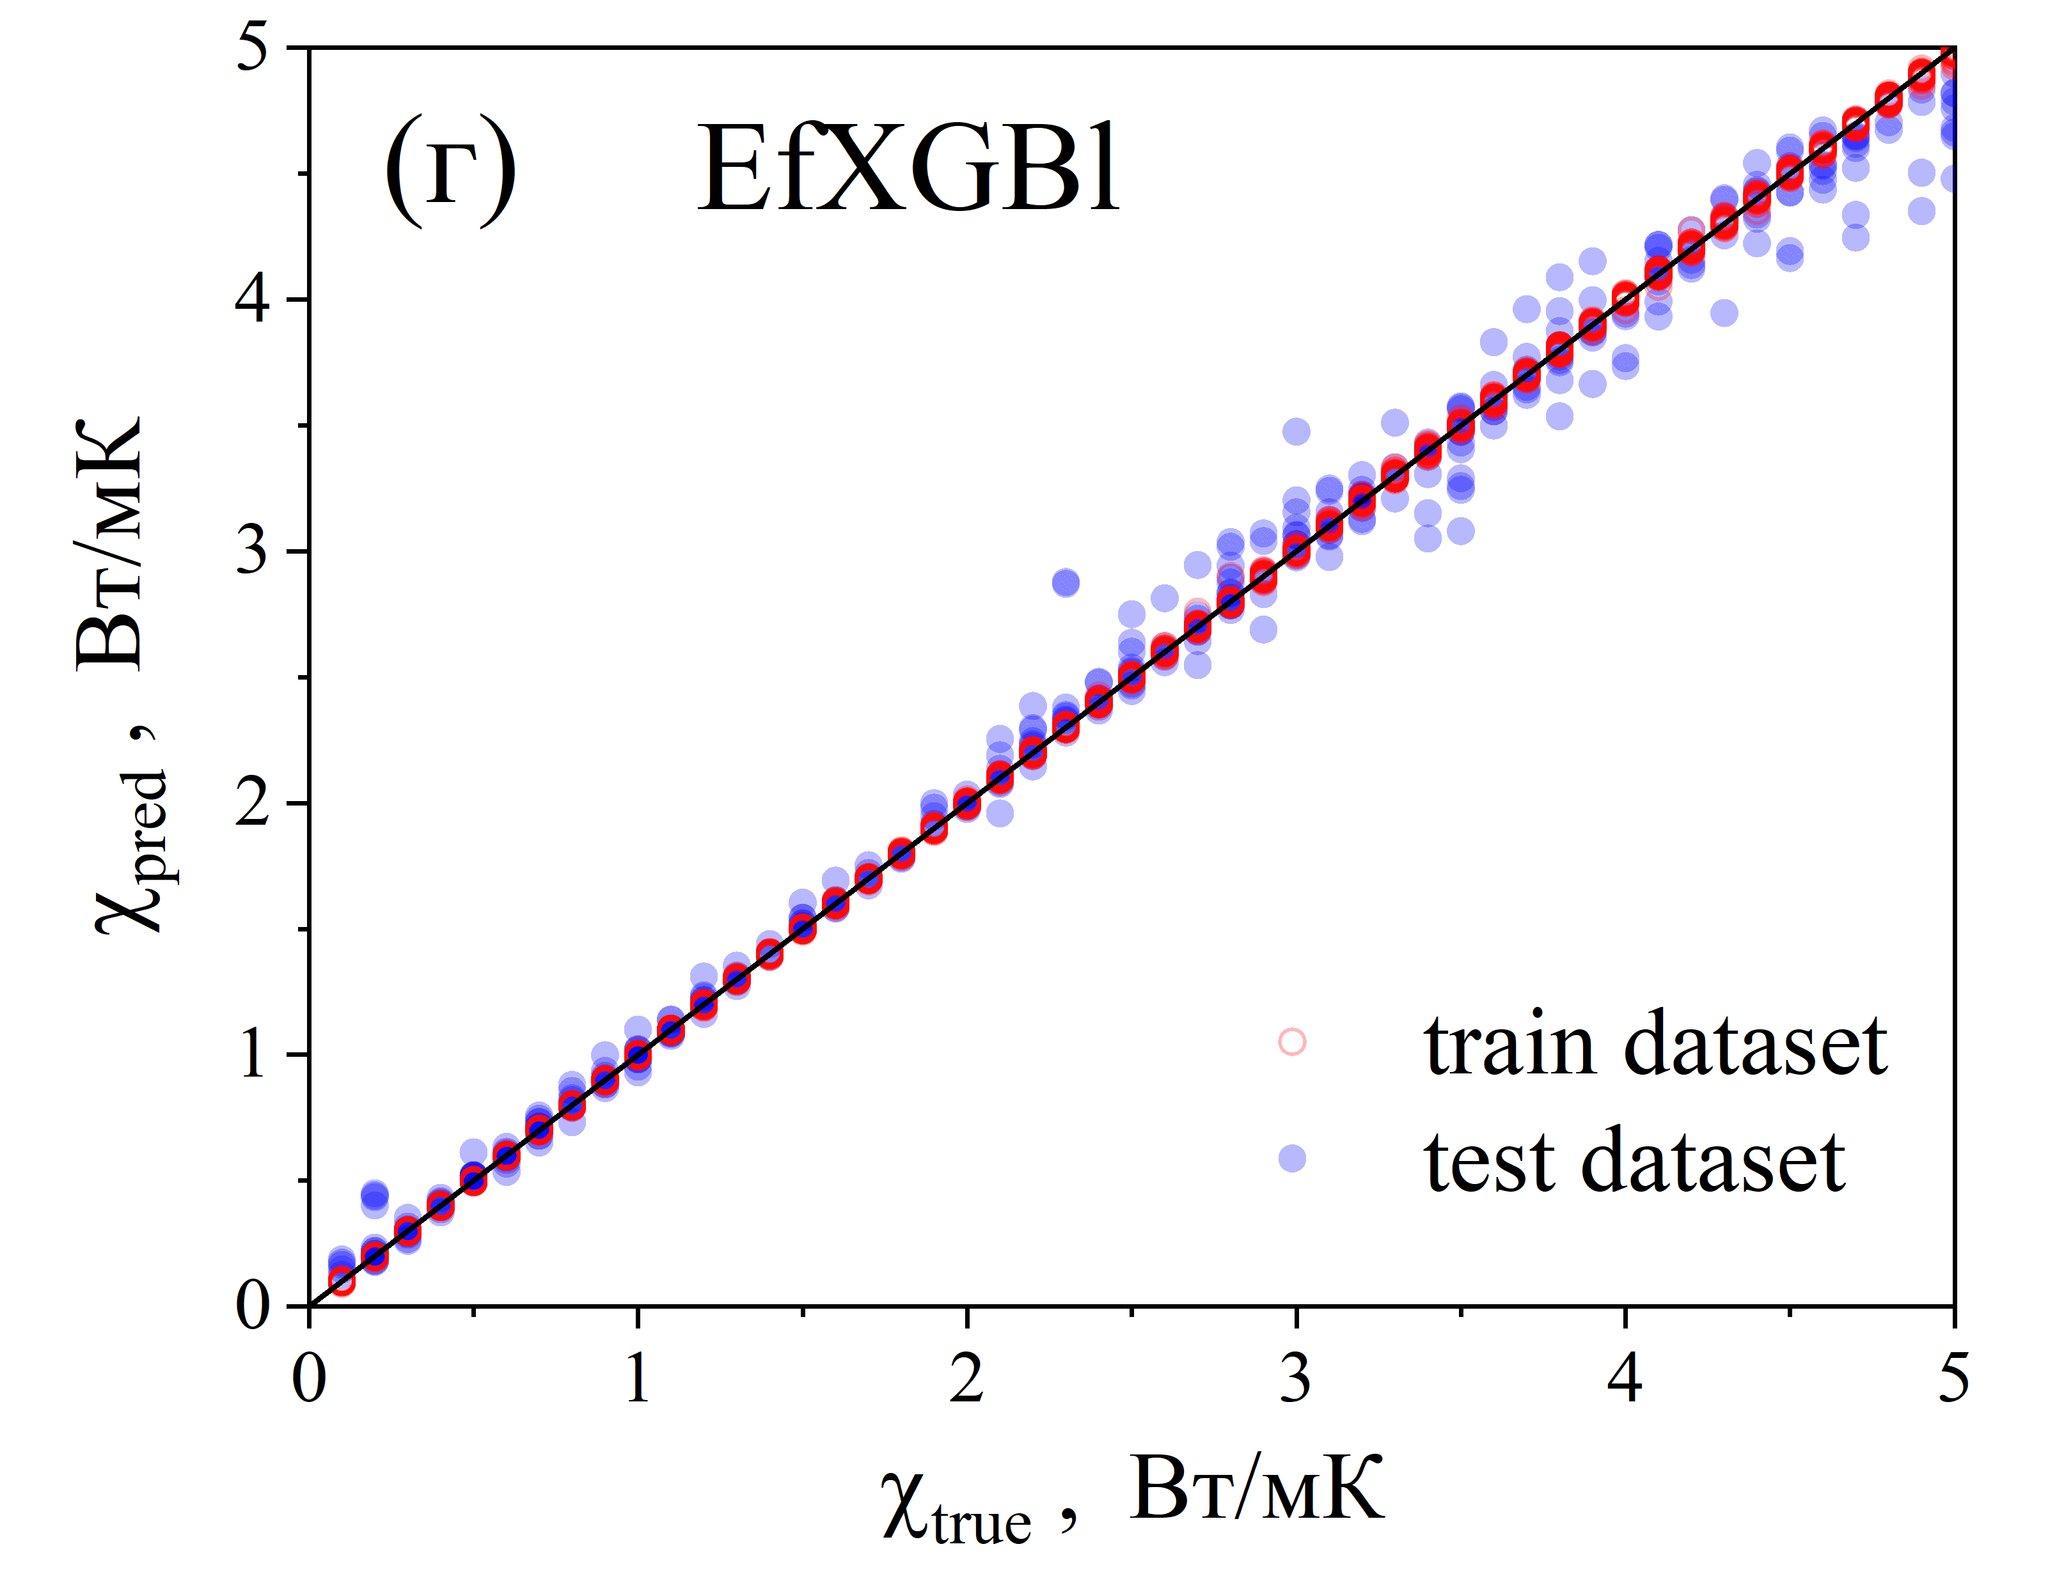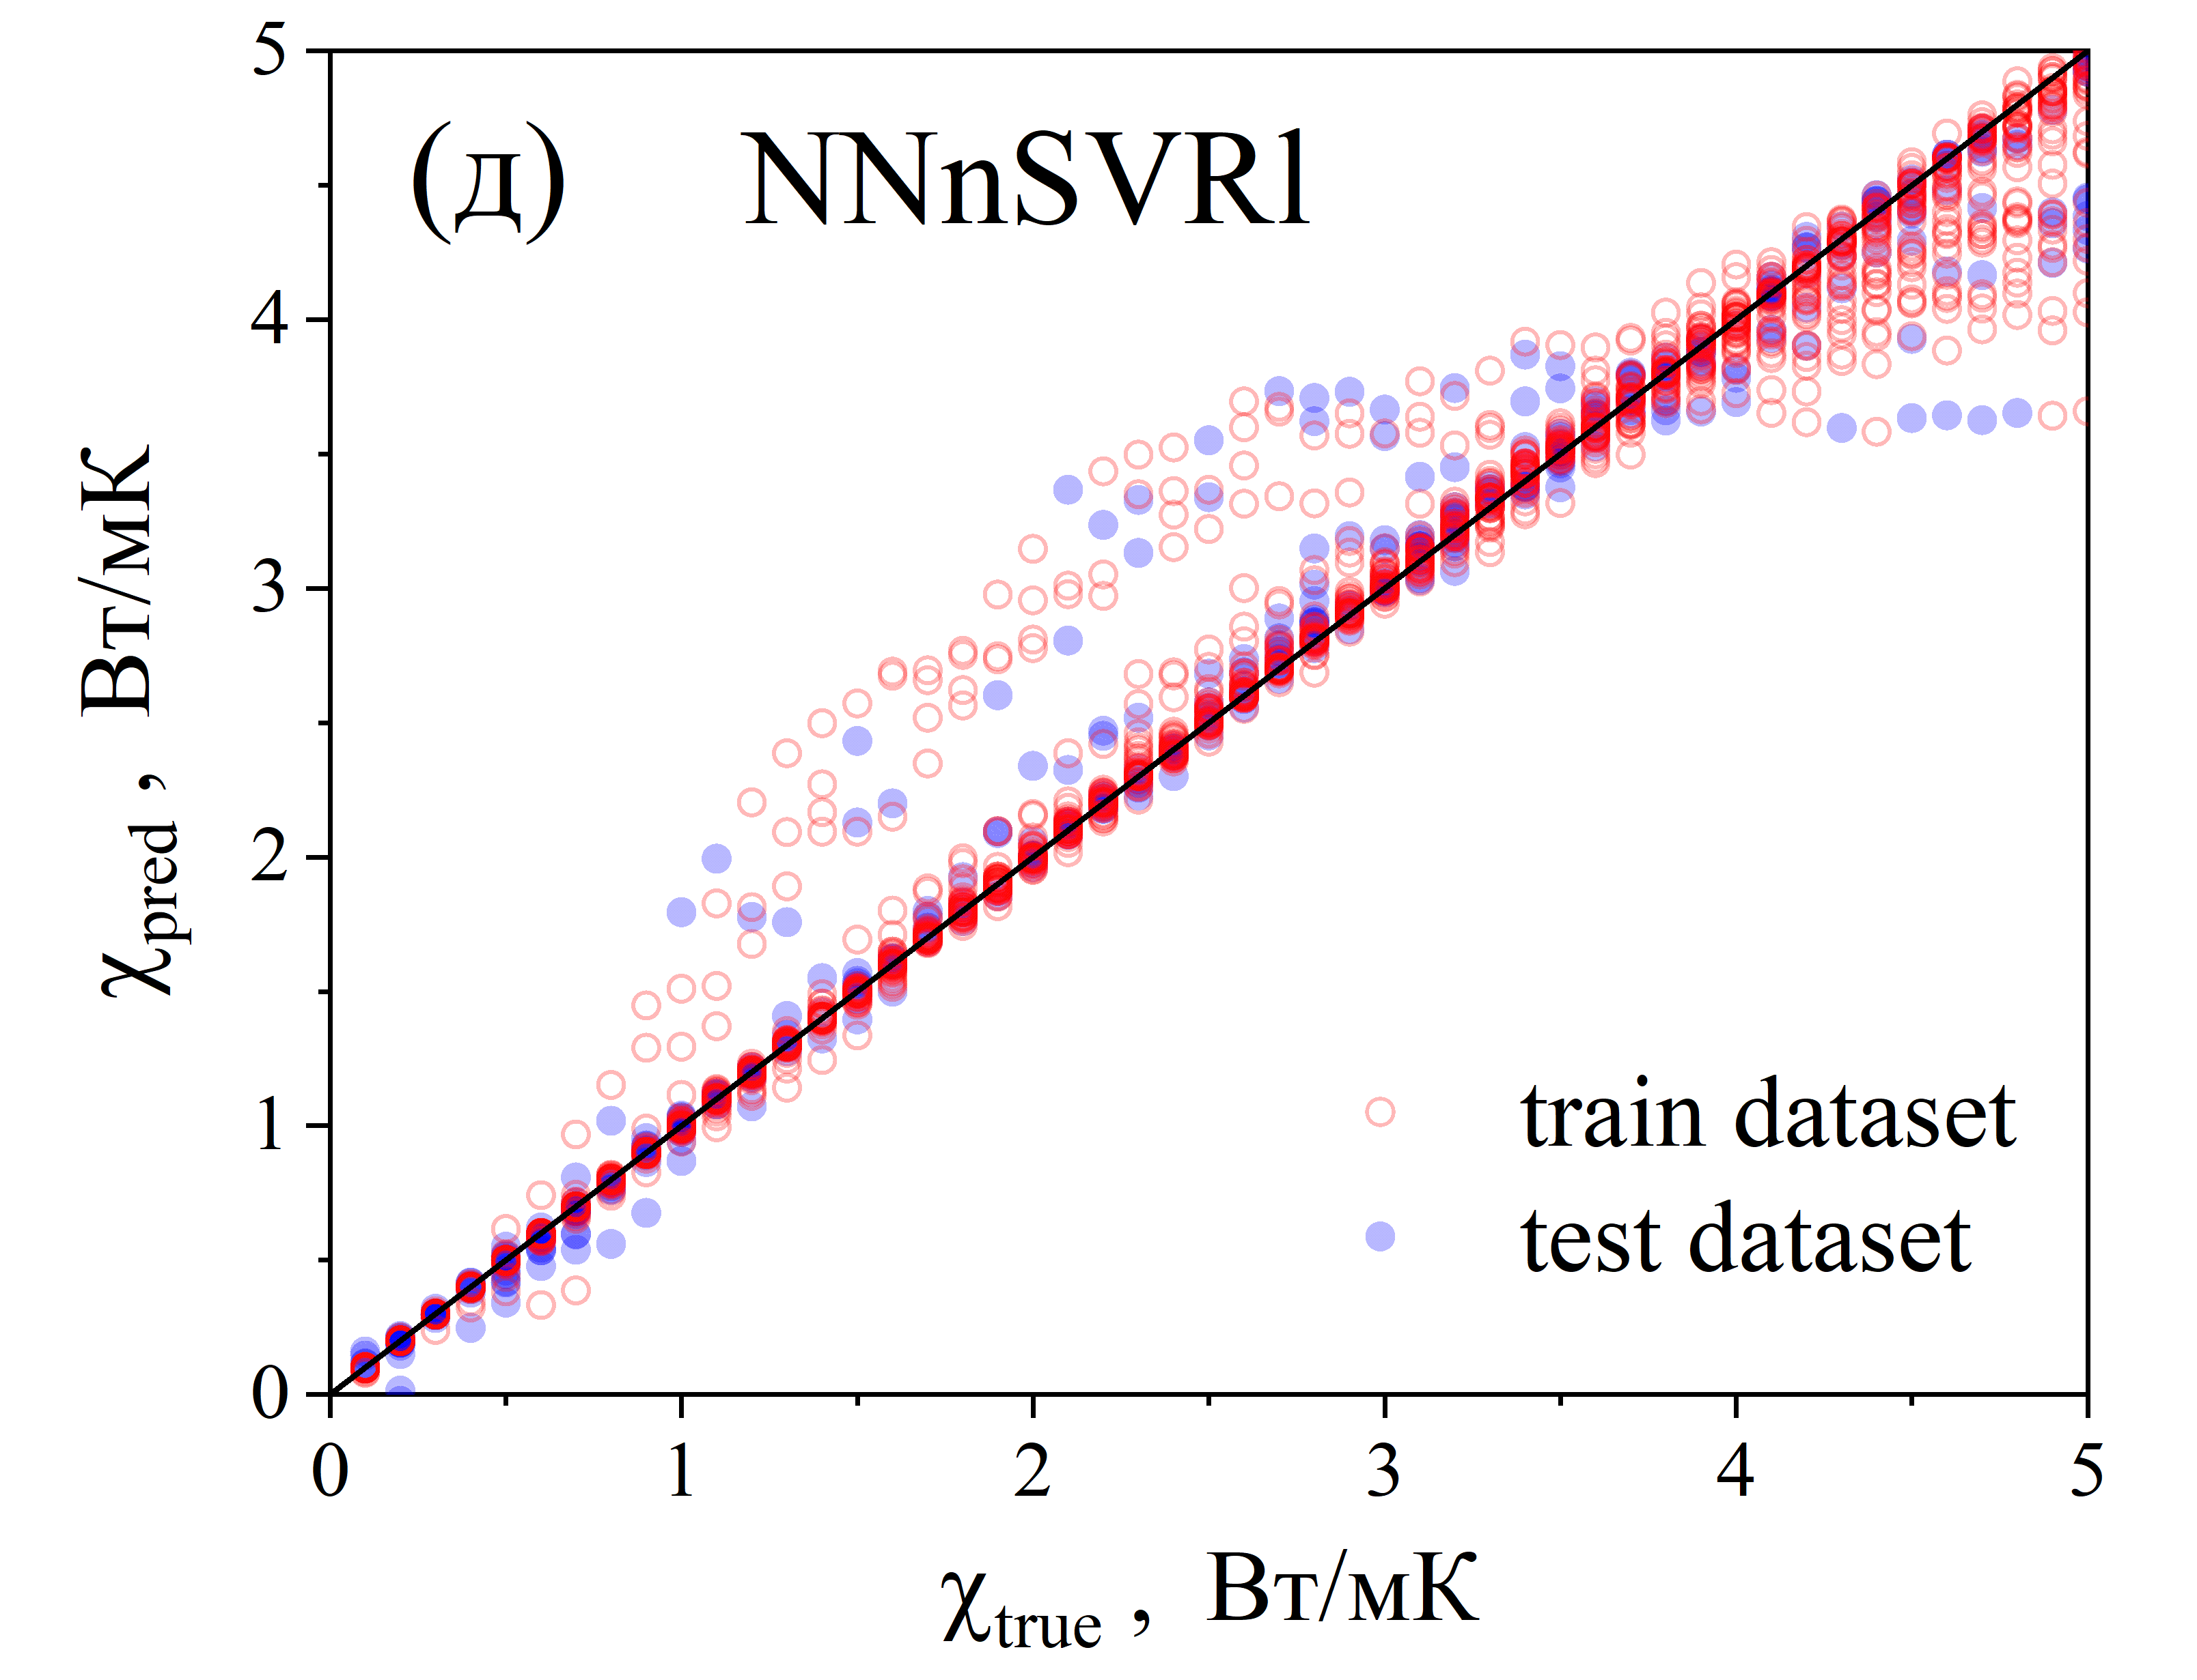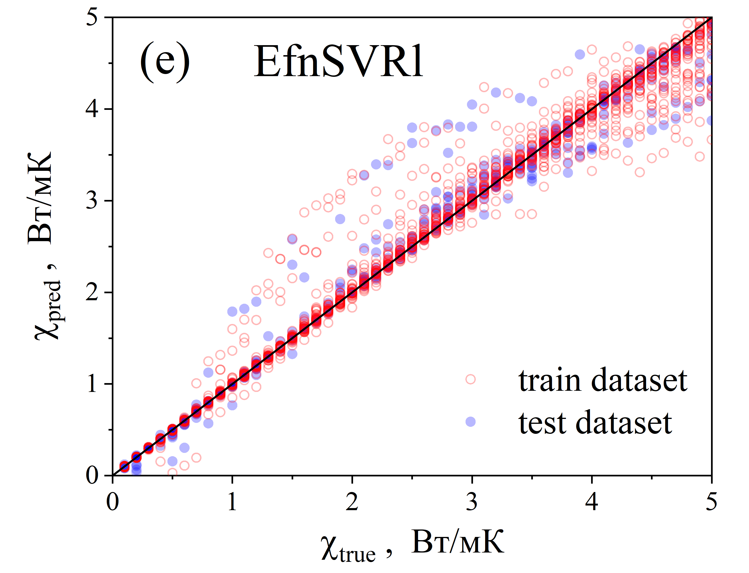
Рис.9 Порівняння передбачених та істинних значень теплопровідності для різних моделей, що використовують згорткові нейронні мережі комп’ютерного зору, для тренувального та тестового наборів даних

Таблиця 8. Метрики передбачень моделей, що використовують згорткові нейронні мережі комп’ютерного зору, на тестовому наборі даних
Модель | Метрика
Модель | MSE (10⁻³) | MAPE (%) | MedAPE(%) | R²
NNXGBs | 8 ± 1 | 4,4 ± 0,4 | 2,4 ± 0,1 | 0,991 ± 0,001
EfXGBs | 7 ± 1 | 4,5 ± 0,6 | 1,9 ± 0,2 | 0,993 ± 0,001
NNXGBl | 8 ± 1 | 4,7 ± 0,4 | 2,2 ±0,2 | 0,992 ± 0,001
EfXGBl | 6,7 ± 0,9 | 4,9 ± 0,8 | 1,8 ± 0,2 | 0,993 ± 0,001
NNnSVRl | 33 ± 5 | 7,0 ± 0,7 | 1,9 ± 0,1 | 0,966 ± 0,006
EfnSVRl | 39 ± 6 | 6,7 ± 0,7 | 1,9 ± 0,2 | 0,960 ± 0,007

